# 第7章 类

1、数据抽象是一种依赖接口和实现分离的编程技术。

2、类的基本思想是数据抽象和封装。

3、类想要实现数据抽象和封装，需要首先定义一个抽象数据类型。

4、在抽象数据类型中，由类的设计者负责考虑类的实现过程；使用该类的程序员只需要抽象地思考类型做什么而无需了解类型的工作细节。

5、成员函数的声明必须在类的内部，它的定义则既可以在类的内部也可以在类的外部。定义在类内部的函数是隐式的inline函数。

6、作为接口组成部分的非成员函数，它们的定义和声明都在类的外部。

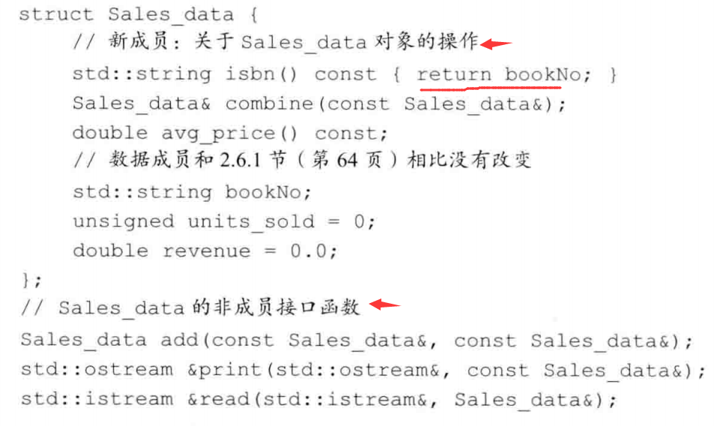

7、在成员函数内部，可以直接使用调用该函数的对象的成员（意思是一个成员函数可以调用其他成员），而无需通过成员访问运算符，因为this所指的正是这个对象。因为this的目的总是指向“这个”对象，因此this是一个常量指针，不允许改变this中保存的地址。





8、在isbn()成员函数后面有个const关键字，目的是修改隐式this指针的类型。在参数列表后面的const表示this是一个指向常量的指针，这样的函数被称为常量成员函数。因为this是指向常量的指针，所有常量成员函数不能改变调用它的对象的内容。在isbn中可以读取调用它的对象的数据成员，但是不能写入新值。

9、这种参数列表后面带有const的，一般理解为函数只能读里面的数据，不能写不能改。

10、常量对象、常量对象的引用和常量对象的指针都只能调用常量成员函数。

11、类作用域：首先编译成员的声明（按顺序编译成员声明），然后才轮到成员函数体（如果有的话）。因此成员函数体可以随意使用类中的其他成员。

12、当在外部定义成员函数体时，成员函数的定义必须与它的声明匹配：返回类型、参数列表、函数名等要与类内部声明保持一致。如果是常量成员函数，那么它的定义也要和声明一样在参数列表后边明确写出const属性。跟类内部声明不一样的只是要定义函数体时必须包含它所属的类名。

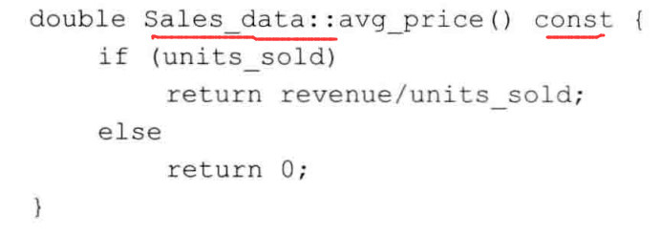

上图中avg_price()函数隐式地使用了成员revenue和units_sold。

13、一般定义的函数类似于某个内置运算符时（这里是“+=”）应该令该函数尽量模仿这个运算符。内置运算符把它的左侧运算对象当成左值返回，因此为了保持跟它一致，combine函数必须返回引用类型Sales_data&。另外return解引用this指针以获得执行该函数的对象，因为this是一个指针（绑定了对象的地址）。

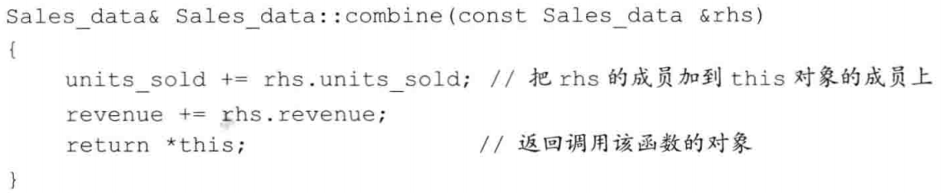

14、类的作者通常需要定义一些辅助函数，比如add、read和print等。尽管这些函数定义的操作从概念上来说属于类的接口的组成部分，但它们实际上并不属于类本身。

15、定义非成员函数的方式与定义其他函数一样，通常把函数的声明和定义分开。如果函数在概念上属于类但是不定义在类中，则它一般应该与类声明（而非定义）一起写在同一个头文件中。因为这样用户使用接口的任何部分都只需要引入一个文件。如下。

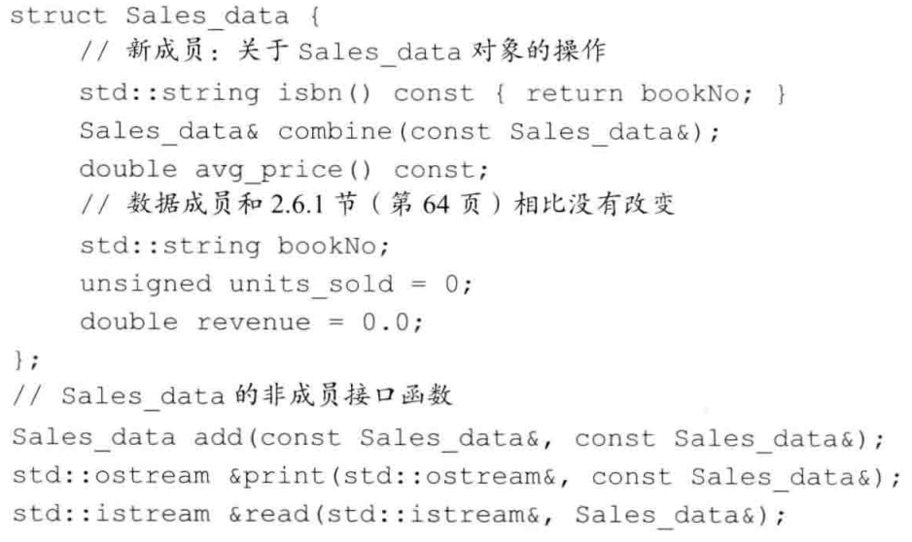

16、下图三个知识点，第一，is先输入bookNo然后输入units_sold最后输入price；第二，read和print分别接收一个各自IO类型的引用作为参数，是因为IO类属于不能被拷贝的类型，因此只能通过引用来传递它们。而且读取和写入的操作会改变流的内容，所以两个函数接受的都是普通引用而非对常量的引用。第三，print函数不负责换行，一般来说输出任务的函数应该尽量减少对格式的控制，让用户代码有更多决定空间。

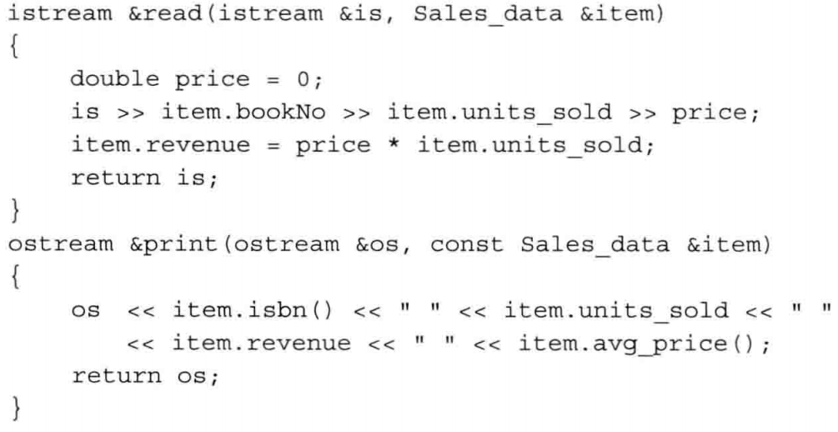

17、一般新定义的成员要尽量使用已经定义过的成员。顺序是声明的顺序，既下图中combine的声明要在add的声明前面。默认情况下，拷贝类的对象其实拷贝的是对象的数据成员（而一个类的对象的sizeof大小其实也是类内数据成员，包括父类的数据成员）。

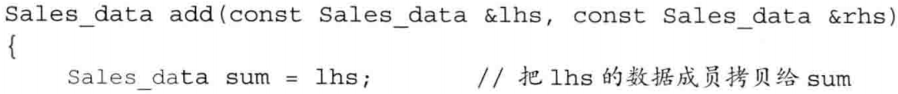

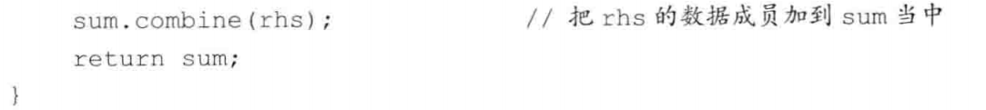

18、类通过一个或几个特殊的成员函数来控制其对象的初始化过程，这些就是构造函数。构造函数的任务是初始化类对象的数据成员，无论何时只要类的对象被创建，就会执行构造函数。

19、构造函数特点：第一，构造函数名字和类名相同；第二，构造函数没有返回类型，但是有参数列表（可能为空）和函数体（可能为空）；第三，可以包含多个构造函数（和函数重载差不多），不同构造函数差别在于参数数量或参数类型有所区别。

20、构造函数不能被声明为常量成员函数，既在参数列表后面不能加const。因为：当我们创建类的一个const对象时，直到构造函数完成初始化过程，对象才能真正取得其“常量”属性。因此，构造函数在const对象的构造过程中可以向其写值。

21、如果类内没有显式地定义构造函数，那么编译器就会为我们隐式地定义一个默认构造函数（也叫合成的默认构造函数）：如果存在类内的初始值则用这些初始值来初始化成员；否则默认初始化该成员。

22、合成的默认构造函数只适合简单类，一般普通类都要有自己的构造函数，原因有三：第一，如果我们定义一种情况下的构造函数，那么我们就只有这个构造函数，编译器不会再给我们定义构造函数，这是危险的，因为没有包含全部情况，如果我们没有定义构造函数，那么编译器才会给我们隐式创建一个默认构造函数，然而这在很多情况下都是不够的。一句话概括就是只有当类没有声明任何构造函数时，编译器才会自动地生成默认构造函数；第二，对于某些类来说合成的默认构造函数可能执行错误的操作。例如如果定义在块中的内置类型或复合类型（例如数组和指针）的对象被默认初始化，则它们的值将是未定义的；第三，有时候编译器不能为某些类合成默认构造函数：例如一个类中包含一个其他类类型的成员，如果这个成员的类型没有默认构造函数，那么编译器将无法初始该成员。其实还有其他情况也能导致编译无法生成一个默认构造函数。

23、如果我们的类需要其他类型的构造函数，那么也必须定义一个默认构造函数。在C++11新标准中，如果我们需要默认的行为，可通过在参数列表后面写上**=default** 来让编译器生成构造函数。和其他函数一样，如果**=default** 在类的内部则默认构造函数是内联的，如果它在类的外部，则该成员默认情况下不是内联的。

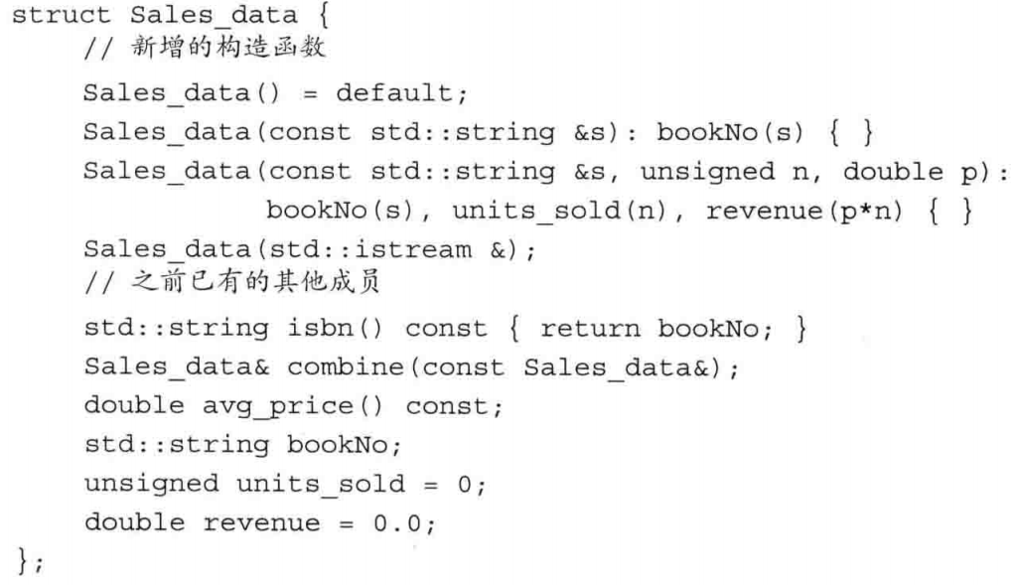

24、在冒号以及冒号和花括号之间的代码部分称为构造函数初始值列表。当某个数据成员被构造函数初始值列表忽略时，它将以与合成默认构造函数相同的方式隐式初始化。如下两个构造函数是定义在了类的内部。

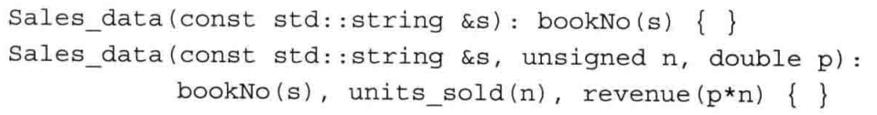

25、一个在类外部定义构造函数的例子，必须指明该构造函数是哪个类的成员。这里使用*this来把对象当成一个整体访问。

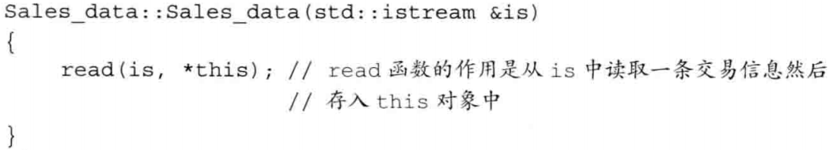

26、拷贝：对象在以下等几种情况下会被拷贝：初始化变量、以值的方式传递或返回一个对象。赋值：当我们使用赋值运算符时会发生对象的赋值操作。销毁：当对象不再存在时执行销毁的操作，例如一个局部对象会在创建它的块结束时被销毁、当vector对象或数组销毁时，存储在其中的对象也会被销毁。

27、一般来说如果我们不主动定义拷贝、赋值、销毁等这些操作，编译器将替我们合成它们。

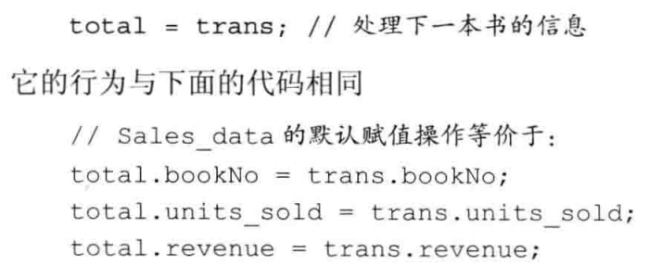

28、对于某些类来说合成的版本是无法正常工作的。特别是，当类需要分配类对象之外的资源时，合成的版本常常会失效：例如管理动态内存的类。值得注意的是，很多需要动态内存的类，可以而且应该，使用vector对象或者string对象管理必要的存储空间。因为使用vector或string的类能避免分配和释放内存带来的复杂性。

29、如果没有封装，用户可以直达类类型对象的内部并且控制它的具体实现细节，我们可以使用**访问说明符**来加强类的封装性。定义在**public**说明符之后的成员在整个程序内可被访问，public成员定义类的接口。定义在**private**说明符之后的成员可以被类的成员函数访问，但是不能被使用该类的代码访问，private部分封装了（既隐藏了）类的实现细节。每个访问说明符制定了接下来的成员的访问级别，其有效范围直到出现下一个访问说明符或到达类的结尾为止。

30、如果使用struct则定义在第一个访问说明符之前的成员是public的，而使用class则这些成员是private的。它们唯一区别是默认的访问权限。

31、前面提到的read、print和add函数虽然作为类的接口的一部分，但它们不是类的成员，无法访问类的private数据，因此封装后它们是不能编译成功的。而类允许其他类或函数访问它的私有成员，方法是令其他类或者函数成为它的友元。如果类想把一个函数当作是它的友元，只需要增加一条以friend关键字开始的函数声明语句即可。

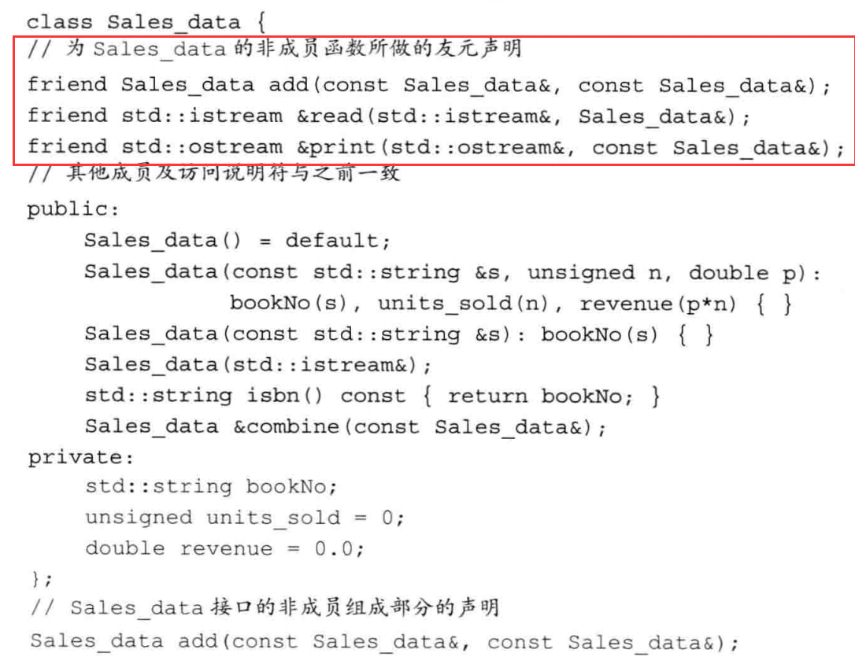





32、友元声明只能出现在类定义的内部，不过具体位置不限。一般来说最好在类定义开始或结束前的位置集中声明友元。值得注意的是，友元的声明仅仅指定了访问的权限，而非一个通常意义上的函数声明。为了使友元对类的用户可见，通常把友元的声明与类本身放置在同一个头文件中（类的外部）。就像上面的图片一样，把Sales_data类的头文件为read、print和add提供独立的声明（除了类内部的友元声明之外），在最底下。

33、封装的两个重要好处：第一，确保用户代码不会无意间破坏封装对象的状态；第二，被封住的类的具体实现细节可以随时改变而无需调整用户级别的代码。

34、可以等价地使用类型别名，也可以使用typedef。





这是用来定义类型的成员，必须先定义后使用，这一点与普通成员有所区别，具体原因是000，因此类型成员通常出现在类开始的地方。

35、已经提供了一个构造函数，因此编译器不会提供默认构造函数，因此我们类需要显式地将它声明出来。另外，在第二个构造函数（接受三个参数）为cursor成员隐式地使用了类内初始值，而如果类中不存在cursor的类内初始值（既pos cursor = 0;）我们就需要像其他成员一样显式地初始化cursor了。String类的初始化可以string contents(12, c);//12个c

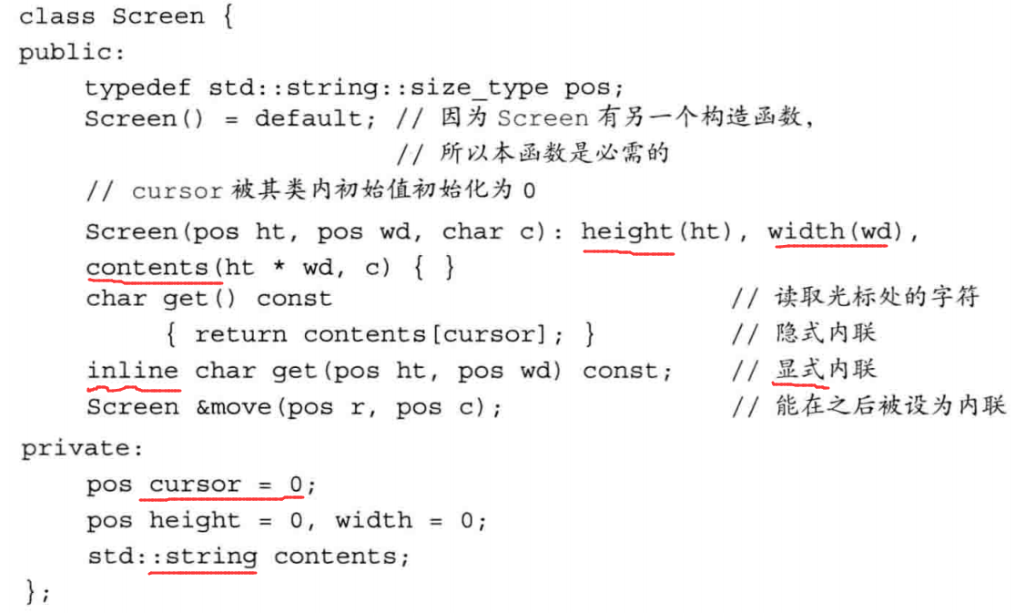

36、令成员作为内联函数：在类中常有一些规模较小的函数适合于被声明成内联函数。定义在类内部的成员函数是自动inline的。也可以用inline关键字将类内作为声明的一部分显式地声明成员函数。也可以在类的外部用inline关键字修饰函数的定义，可以清楚的看到：函数move在类内部声明时没有inline，在外部定义时加了inline，而函数get(接受两个参数) const的已经在类内部加了inline，在外部定义时没有inline，总结就是，只需要在声明或者定义其中一个地方添加inline关键字就可以了。虽然两处都加是合法的，最好在类外部定义加inline。

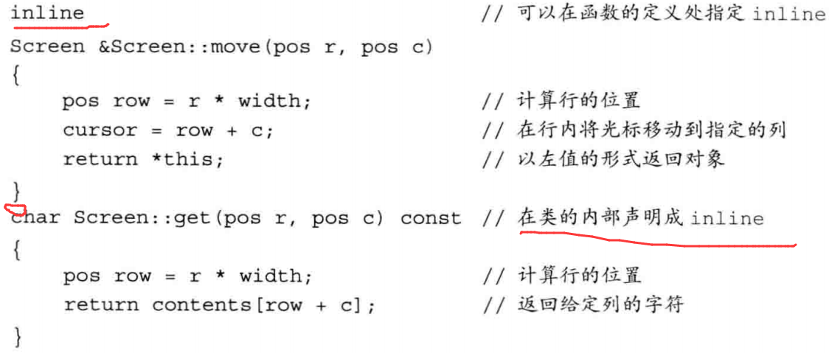

37、成员函数和非成员函数一样都可以被重载，只要函数之间在参数的数量和/或类型上有所区别即可。

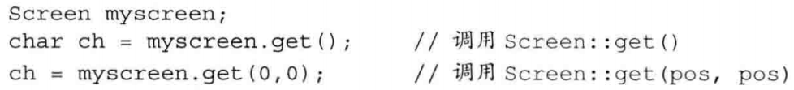

38、当我们提供一个类内初始值时，必须以符号=或者花括号表示。下面vector包含一个Screen因为只有一个初始化值。

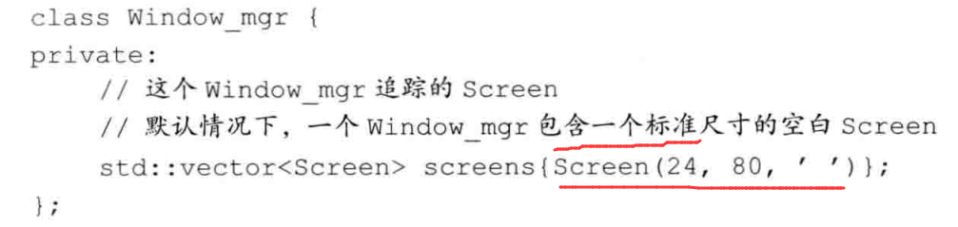

39、返回*this的成员函数关键：要返回对象的引用。返回引用的函数是左值，意味着这些函数返回的是对象本身而非对象的副本。如果定义的返回类型不是引用，则不能改变对象本身的值，既move返回值将是*this的副本，调用set只能改变临时副本而不能改变myScreen的值。

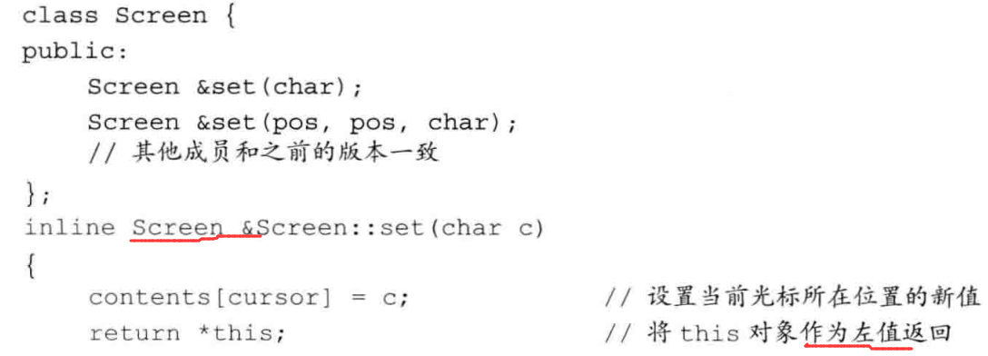

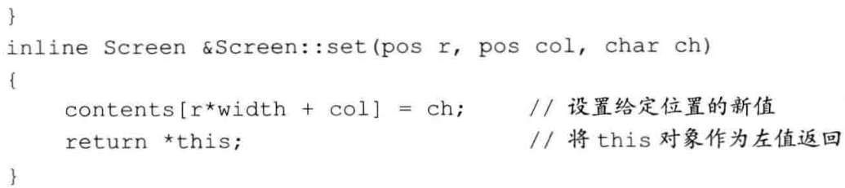

下面这句话是先用move再用set的。

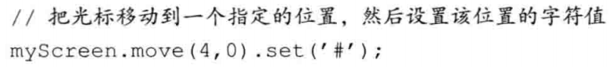

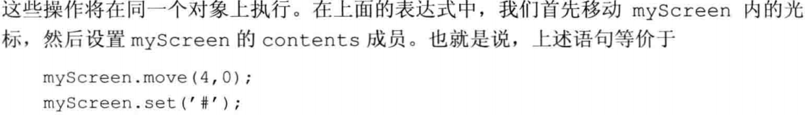

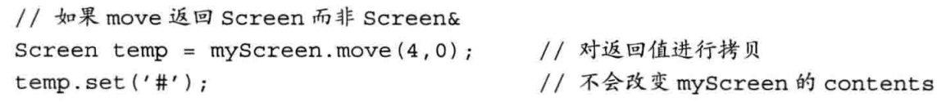

40、一个const成员函数（既在参数列表后面有const）如果以引用的形式返回*this，那么它的返回类型将是常量引用（const Sales_data&）。在下面操作中display函数是常量成员函数，那么它返回的类型是常量引用，既不能再变。

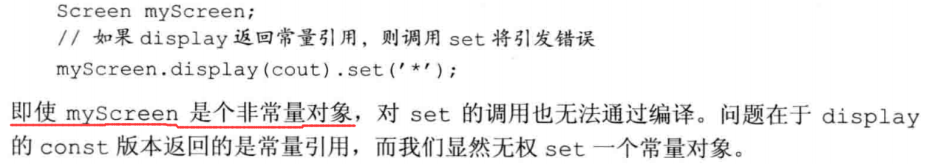

41、基于const的重载：因为非常量版本的函数对于常量对象是不可用的，所以我们只能在一个常量对象上调用const成员函数。另外，非常量对象可以调用常量版本和非常量版本的成员函数，不过显然此时非常量版本是一个更好的匹配。

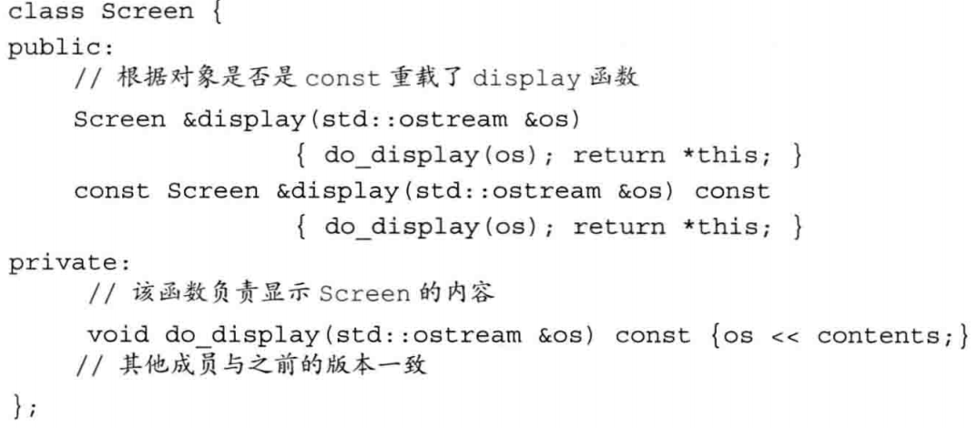

当一个成员函数调用另一个成员时，this指针在其中隐式地传递。因此，当display调用do_display时，它的this指针隐式地传递给do_display。

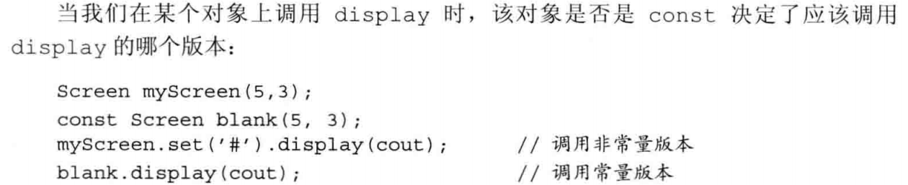

42、建议：对于公共代码使用私有功能函数。理由有4，第一，避免多处使用同样地代码；第二，display的操作可能在未来的发展变得复杂，因此将do_display写在一处的作用更加明显；第三，很可能在开发过程中给do_display添加某些调试信息，只在这里添加或删除这些信息要更加容易一些；第四，这个额外的函数调用不会增加任何开销，因为在类内部定义了do_display所以它隐式地被声明被内联函数。

43、每个类定义了唯一地类型，即使两个类地成员完全一样，这两个类也是两个完全不一样地类型。

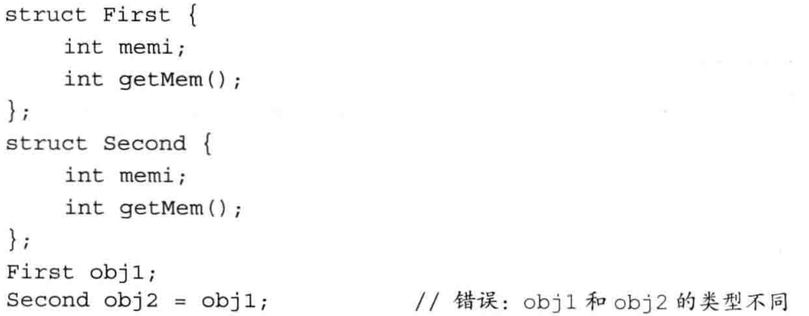

44、类可以把其他的类定义成友元，也可以把其他的类的成员函数定义成友元。此外，友元函数可以定义在类的内部，这样的函数是隐式内联的。

45、假设clear是Window_mgr类的一个成员函数，clear需要访问Screen类的私有成员，想要令这种访问合法，Screen就需要把Window_mgr指定成它的友元。

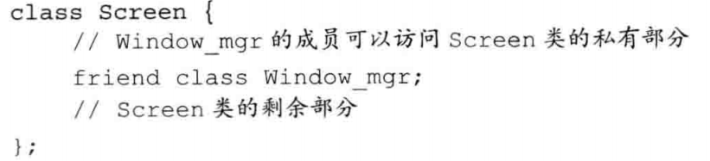

46、友元关系不存在传递性。每个类只负责控制自己的友元类或友元函数。

47、如果一个类指明了友元类，那么友元类的成员函数就可以访问次类包括私有成员在内的所有成员。如果Window_mgr不是Screen的友元，那么clear就不能访问Screen的height、width和contents成员了。

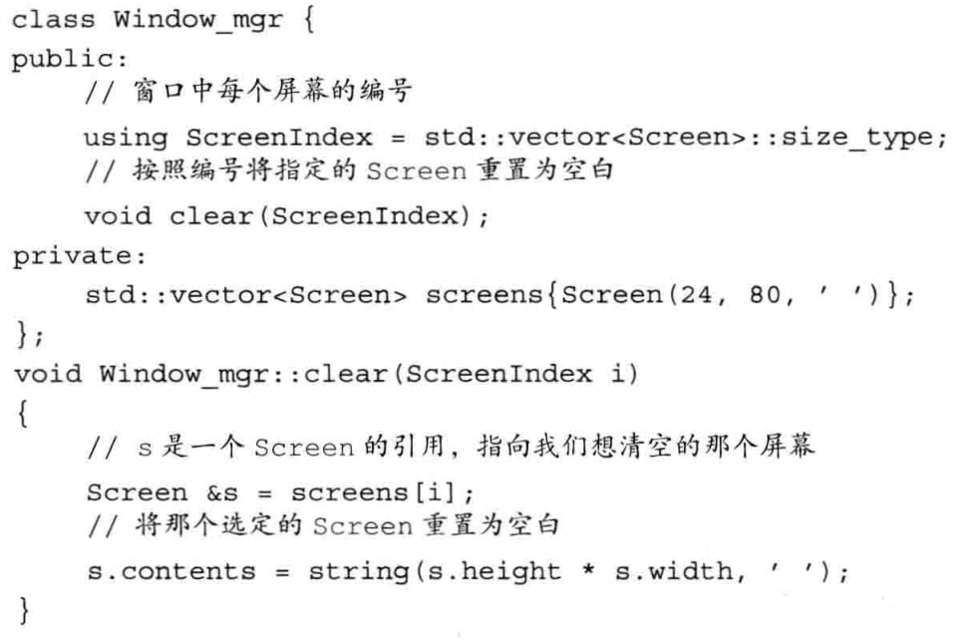

48、只令成员函数作为友元，必须明确指出该成员函数属于哪个类。

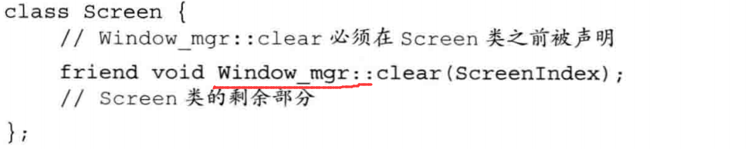

让某个成员函数作为友元必须仔细组织程序的结构以满足声明和定义的彼此依赖关系。（就是要关注声明和定义的次序），上面的例子是：

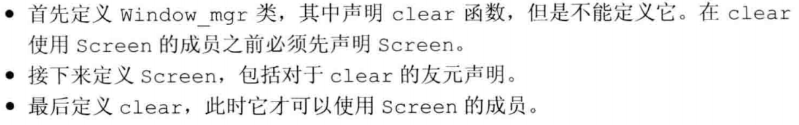

49、函数重载和友元：尽管重载函数的名字相同，但它们仍然是不同的函数。因此如果一个类想要把一组重载的函数声明为友元，就必须分别一个个的定义为友元才行，需要的才声明友元，不需要的可以不声明。

50、在类的作用域之外，普通的数据和函数成员只能由对象、引用或者指针使用成员访问运算符（既“.”“->”）来访问。

51、在类的外部，成员的名字被隐藏起来了。一旦遇到了类名，定义的剩余部分就在类的作用域之内了，这里的剩余部分包括了参数列表和函数体，既可以直接使用类的其他成员而无须再次授权。

52、编译器处理完类中的全部声明后才会处理成员函数的定义。因为成员函数体直到整个类可见后才会被处理，所以它能使用类中定义的任何名字。

53、就对象的数据成员而言，初始化和赋值有区别：如果没有在构造函数的初始值列表中显式地初始化成员，则该成员将在构造函数体之前执行默认初始化。如下图，没有初始化列表，在进入函数体之前会进行默认初始化，然后再进入函数体进行赋值操作。

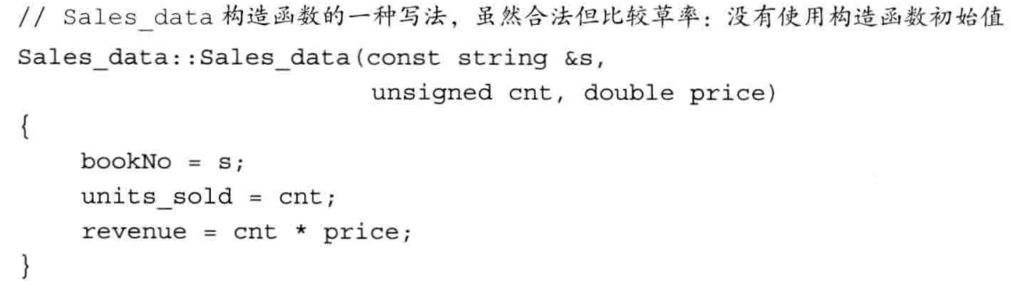

54、构造函数的初始值有时必不可少：如果成员是const或者引用的话，必须将其初始化而不是赋值。另外当成员属于某种类类型而且该类没有定义默认构造函数时也必须将这个成员初始化。初始化const或者引用类型的数据成员的唯一机会就是通过构造函数初始值。

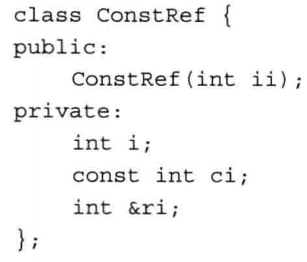

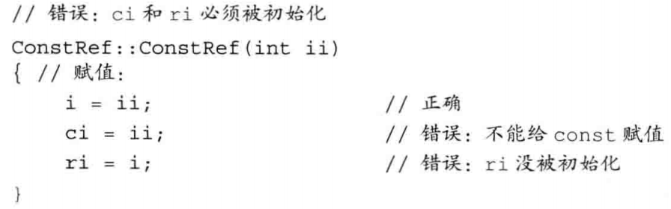

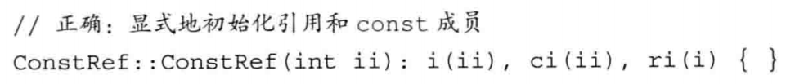

55、建议：使用构造函数初始值。在很多类中初始化和赋值的区别事关底层效率：前者直接初始化数据成员，后者是初始化后再赋值。而且前者能避免很多编译错误的问题。

56、（这个点剑指OFFER出现过）成员初始化的顺序：构造函数初始值列表只能说明用于初始化成员的值而不限定初始化的具体执行顺序。事实是：成员的初始化顺序与它们在类中定义的出现顺序一样，在构造函数初始化列表中初始值的前后位置关系不会影响实际的初始化顺序。警告：最好令构造函数初始值的顺序和成员的声明顺序一致，而且如果可能的话尽量避免使用某些成员初始化其他成员；或最好用构造函数的参数作为成员的初始值，尽量避免使用同一个对象的其他成员，这样就不用考虑成员的初始化顺序了。

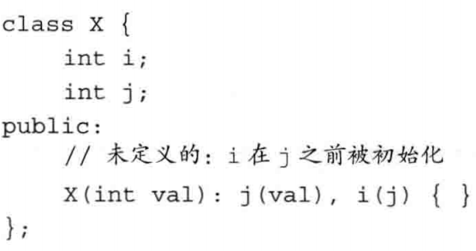这样好吗，这样不好！

57、如果一个构造函数为所有参数都提供了默认实参，则它实际上也定义了默认构造函数。

58、委托构造函数：用类内的一个构造函数，将其他的构造函数执行起来。和其他构造函数一样，一个委托构造函数也有一个成员初始值列表和一个函数体。在委托构造函数内成员初始值列表只有一个唯一的入口，就是类名本身。和其他成员初始值一样类名后面紧跟圆括号括起来的参数列表，参数列表必须与类中另外一个构造函数匹配。

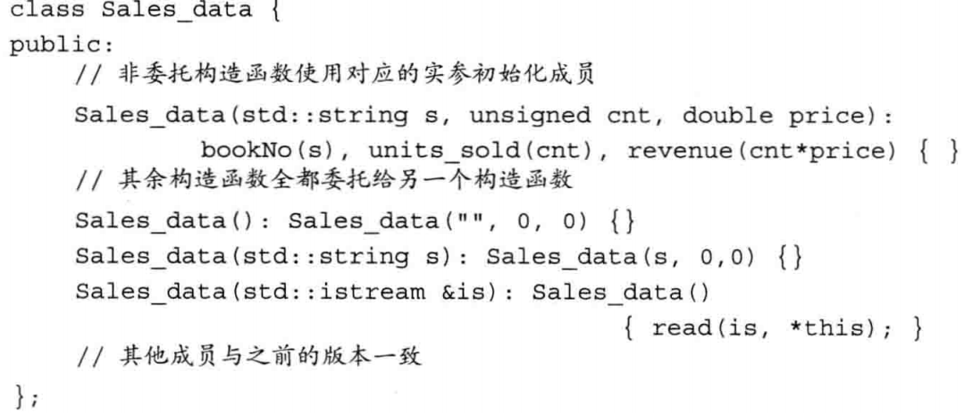

当一个构造函数委托给另一个构造函数时，受委托的构造函数的初始值列表和函数体被依次执行，然后控制权才会交还给委托的函数体。

59、在实际中如果定义了其他构造函数，那么最好也提供一个默认构造函数。当对象被默认初始化或值初始化时自动执行默认构造函数。

默认初始化在以下情况下发生：

第一，（int a;）当在块作用域内不使用任何初始值定义一个非静态变量或数组时；第二，一个类本身含有类类型的成员且使用合成的默认构造函数时；第三，当类类型的成员没有在构造函数初始值列表中显式地初始化时。（第三点的意思是在自己定义的构造函数内会因为默认初始化而去执行默认构造函数？）

值初始化在以下情况下发生：

第一，在数组初始化过程中如果提供的初始值数量少于数组的大小时；第二，当不适用初始值定义一个局部静态变量时（static int a;）；第三，当通过书写形如T()的表达式显式地请求值初始化时。

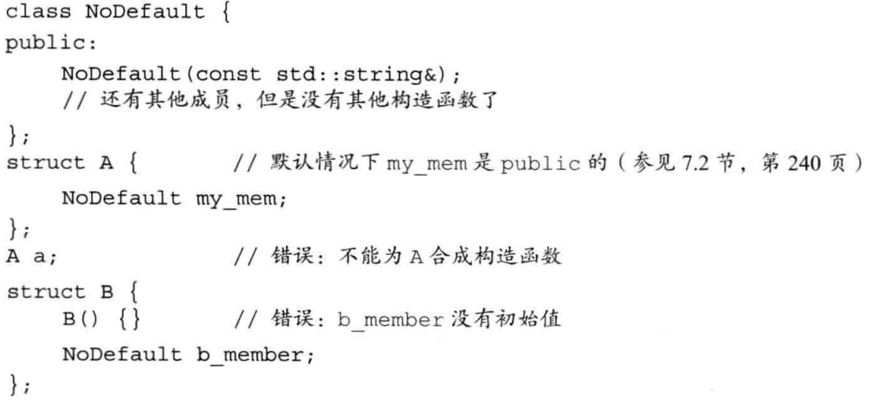

60、使用默认构造函数。

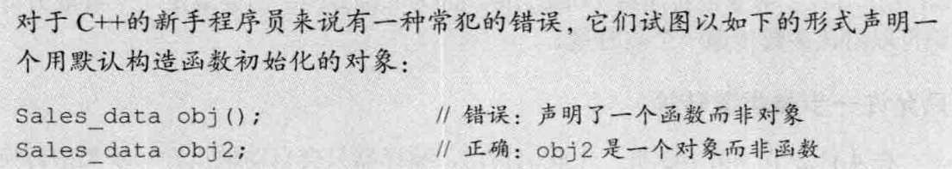

61、不好理解：如果构造函数只接受一个实参，则它实际上定义了转换为此类类型的隐式转换机制，这种构造函数被称为**转换构造函数**。Note：能通过一个实参调用的构造函数定义了一条从构造函数的参数类型向类类型隐式转换的规则。（想想：是不是因为只有一个参数，然后就存在了这样一个规则：把这个参数的参数类型，隐式地转换，成为类类型，的一个规则。）

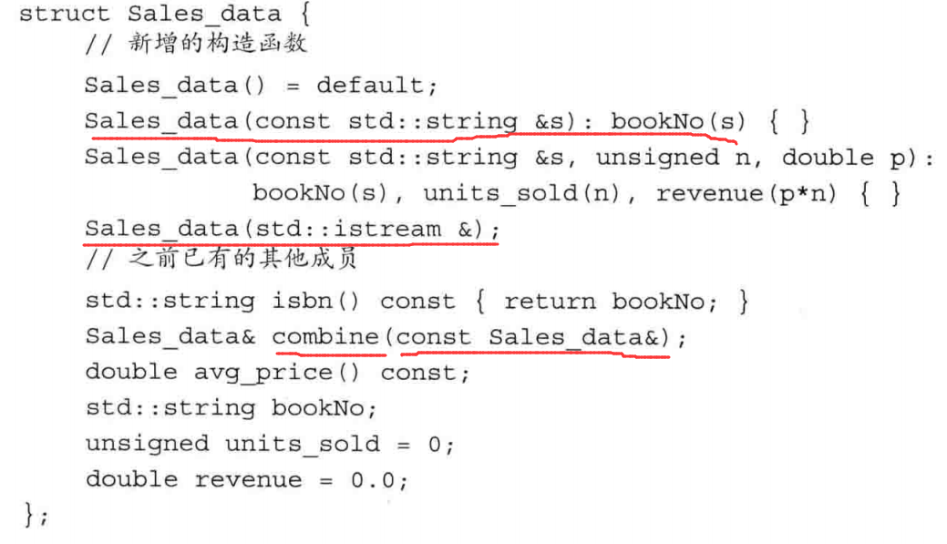

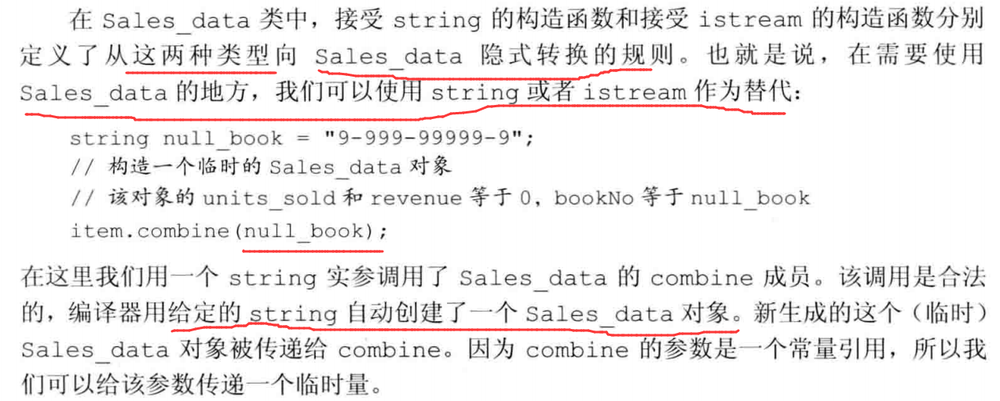

注意，这里接受一个实参的成员函数，还是属于构造函数的范畴！！！

62、编译器只允许一步类类型转换，不能多步。

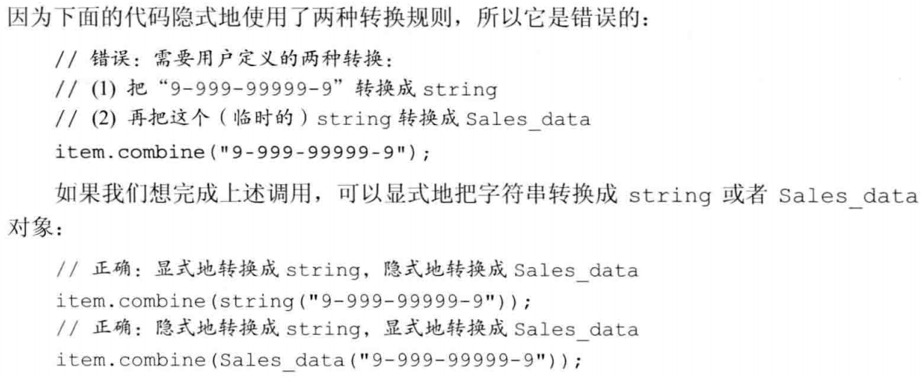

63、类类型转换很快就会失效：看另一个例子。

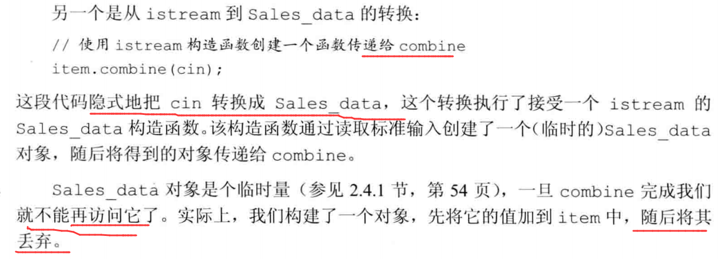

64、用关键字explicit抑制构造函数定义的隐式转换。值得注意的是：第一，关键字explicit只对一个实参的构造函数有效。需要多个实参的构造函数不能用于执行隐式转换，所以无须将这些构造函数指定为explicit的；第二，只能在类内声明构造函数时使用explicit关键字，在类外部定义时不应该重复。

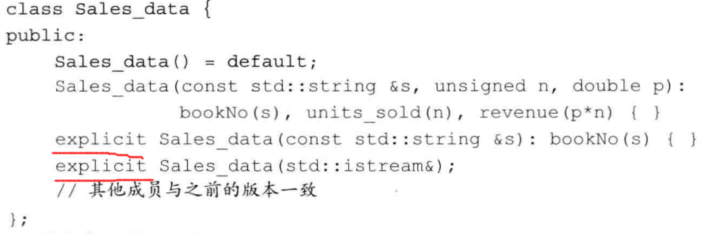



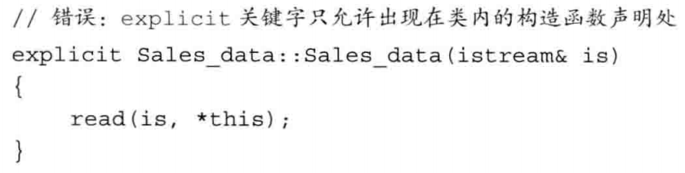

因为隐式转换发生在执行拷贝形式的初始化（既使用‘=’），所以声明了explicit的构造函数只能使用直接初始化。

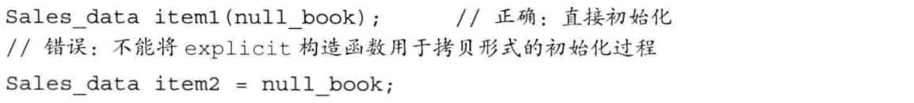

65、聚合类满足以下条件：所有成员都是public；没有定义任何构造函数；没有类内初始值；没有基类也没有virtual函数。

显式地初始化聚合类的对象的成员有三个明显缺点：第一，要求类的所有成员都是public；第二，要正确初始化每个对象的每个成员的重任交给了类的用户而不是类的作者，这样很容易出错；第三，添加或删除一个成员后，所有的初始化语句都需要更新。

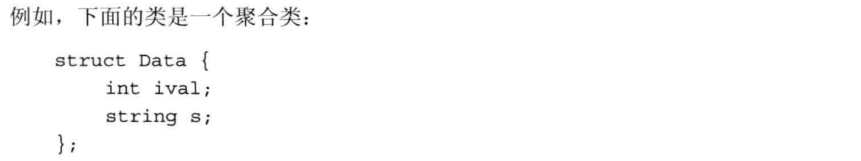

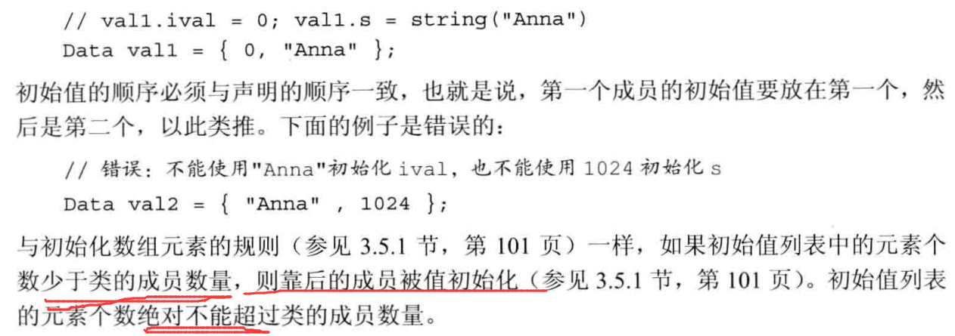

66、类的静态成员导语：有时候类需要它的一些成员与类本身直接相关，而不是与类的各个对象保持关联。例子：一个银行账户类可能需要一个数据成员来表示当前的基准利率。希望利率是与类相关联而不是与类的每个对象相关联：没有必要每个对象都存储利率信息，而一旦利率浮动，我们希望所有的对象都能使用更新值。

67、声明静态成员：在成员前面加上**关键字static**使其与类关联在一起。特点：

静态成员（指所有成员：函数&数据）可以是public的也可以是private的；

静态数据成员可以是常量、引用、指针、类类型等；

值得注意的是，类的静态成员**存在于任何对象之外**，对象中不包含任何与静态数据成员有关的数据。

下图中每个Account对象将包含两个数据成员：owner和amount。只存在一个interestRate对象（应该称之为静态数据？）而且它被所有Account对象共享。

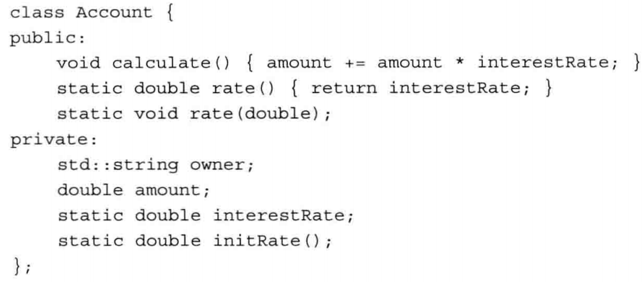

静态成员函数也不与任何对象绑定在一起，它们不包含this指针。作为结果，静态成员函数不能声明成const的，而且也不能在static函数体内使用this指针。这一限制既适用于this的显式使用，也对调用非静态成员的隐式使用有效。

在上图中可以看到，成员函数不用通过作用域运算符就能直接使用静态成员。（这里指的是calculate()函数）

68、使用类的静态成员：第一，可以用作用域运算符直接访问静态成员；第二，可以使用类的对象、引用或者指针来访问静态成员。



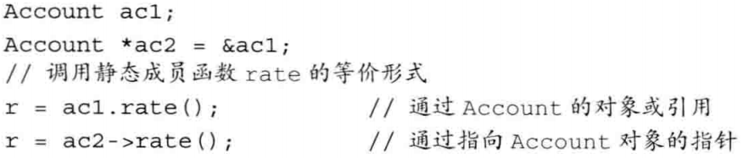

69、可以在类的内部和外部定义静态成员。当在类的外部定义静态成员时，不能重复static关键字，该关键字只能出现在类的内部的声明语句中。和类的所有成员成员一样，当我们指向类外部的静态成员时，必须指明成员所属的类名。

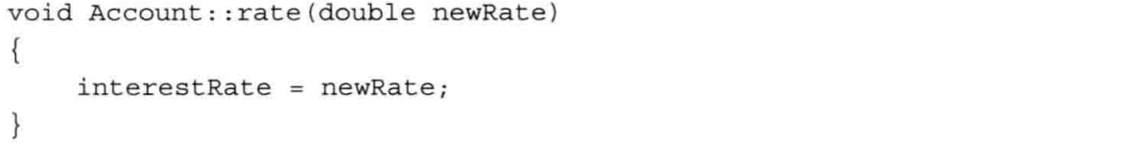

70、重要。迹象于事实：因为静态数据成员不属于类的任何一个对象，所以它们并不是在创建类的对象时被定义的。意味着它们不是由类的构造函数初始化的。并且，我们还必须在外部定义和初始化每个静态成员。（没说原因）一个静态数据成员只能定义依次。

71、重要。类似于全局变量，静态数据成员定义在任何函数之外，因此一旦它被定义，就将一直存在于程序的整个生命周期中。

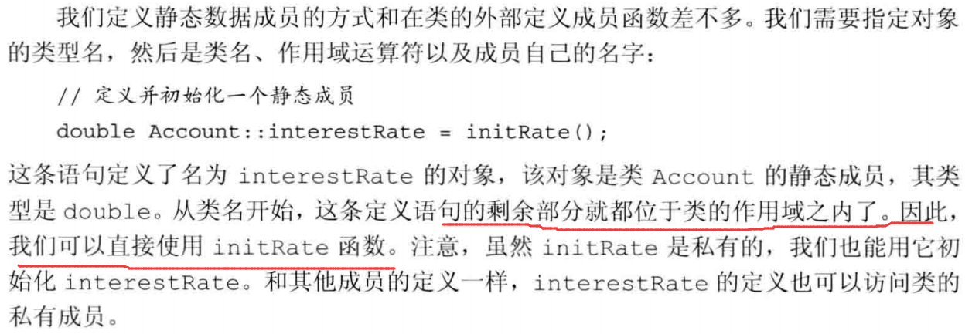

72、可以为静态成员提供const整数类型的类内初始值，不过要求静态成员必须是字面值常量类型的constexpr。即使一个常量静态数据成员在类内被初始化了，通常情况下也应该在类的外部定义一下该成员。

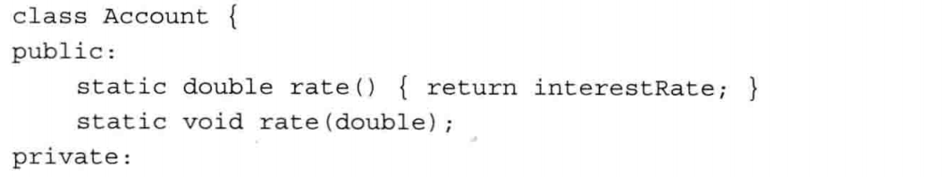

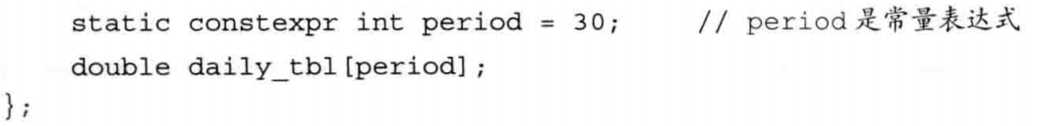

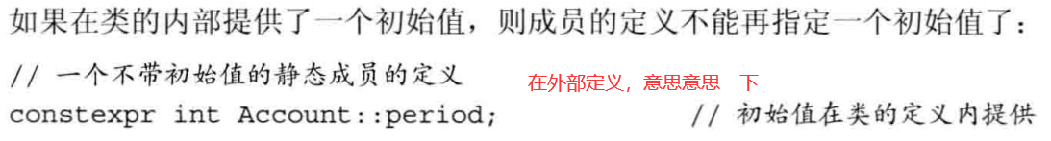

73、静态成员能用于某些场景而普通成员不能：第一，静态数据成员的类型可以就是它所属的类类型，而非静态数据成员则受到限制只能声明成它所属类的指针或引用。第二，可以使用静态成员（这里指的是数据成员，下图中的const是给到了数据成员而前面所说的是静态成员函数不能是const，因为不能使用this指针）作为默认实参。非静态数据成员不能作为默认实参，因为它的值本身属于对象的一部分。

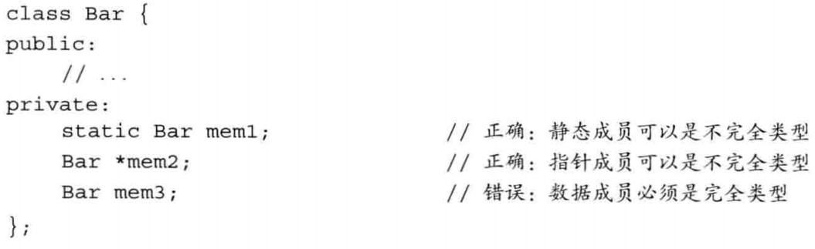

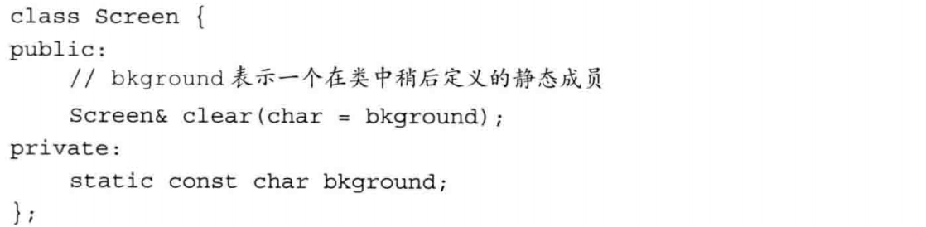

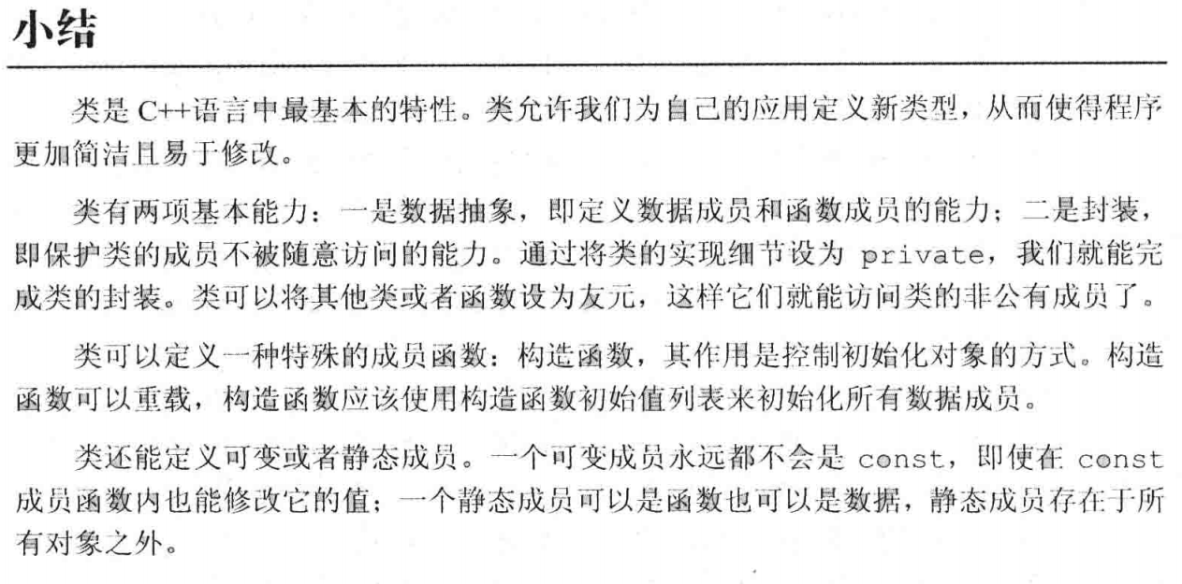

# 第13章 拷贝控制

1、类通过：拷贝构造函数、移动构造函数、拷贝赋值运算符、移动赋值运算符以及析构函数来控制该类型对象的拷贝、赋值、移动和销毁动作。

拷贝构造函数和移动构造函数定义了当用同类型的另一个对象初始化本对象时做什么。

拷贝赋值运算符和移动赋值运算符定义了将一个对象赋予同类型的另一个对象时做什么。

析构函数定义了当此类型对象销毁时做什么。

拷贝控制操作：拷贝、移动、赋值、销毁操作。

2、如果一个类没有定义所有这些拷贝控制成员，编译器会自动为它定义缺失的操作。但在大多数时候，这些操作都不尽人意。

3、如果一个构造函数的第一个参数是自身类类型的引用，且任何额外参数都有默认值，则此构造函数就是拷贝构造函数。（理解：首先是属于构造函数的范畴，其次是可能有不止一个参数，然后是第一个参数一定是自身类类型的const引用（原因在第9点），最后是拷贝构造函数通常不应该是explicit的因为在有些时候拷贝构造函数需要被隐式地使用），下图。

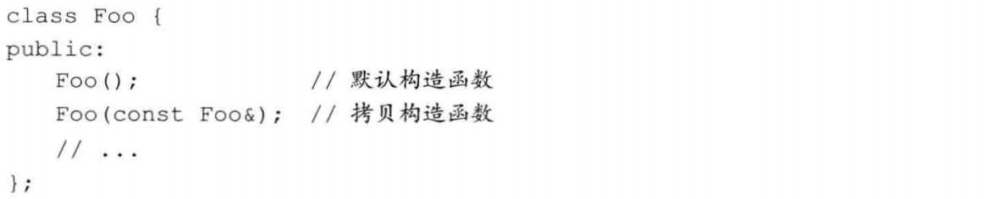

4、如果没有为一个类定义拷贝构造函数，那么编译器会为我们定义一个，称为合成拷贝构造函数。与合成默认构造函数不同，即使我们定义了其他构造函数，编译器也会为我们合成一个拷贝构造函数。

5、对于某些类来说，合成拷贝构造函数用来**阻止**我们拷贝该类类型地对象。而一般情况下，合成拷贝构造函数会使得编译器从给定对象中依次将每个非static成员拷贝到正在创建的对象中。

6、每个成员的类型决定了它如何拷贝：第一，对类类型的成员会使用其拷贝构造函数来拷贝；第二，内置类型的成员则直接拷贝。第三，虽然不能直接拷贝数组类型，但合成拷贝构造函数会逐个元素地拷贝一个数组类型的成员，而且如果数据元素是类类型，则使用元素的拷贝构造函数来进行拷贝。

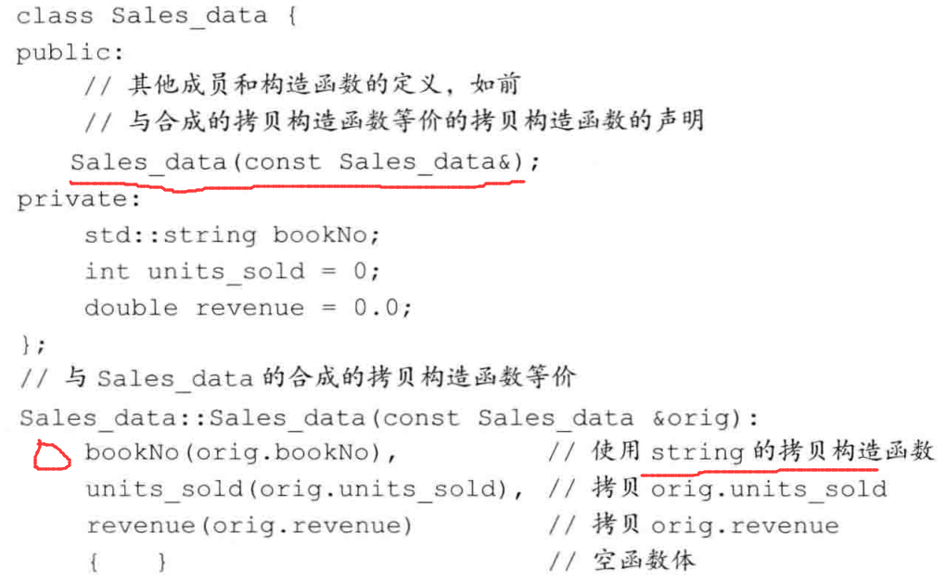

7、当使用**拷贝初始化**时要求编译器将“=”右侧运算对象拷贝到正在创建的对象中，如果需要的话还要进行类型转换。如果一个类中存在移动构造函数，那么拷贝初始化时有可能会使用移动构造函数而非拷贝构造函数来完成。

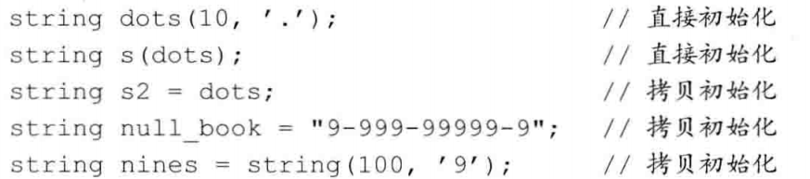

8、根据上述，拷贝初始化是依靠拷贝构造函数或移动构造函数来完成的。拷贝初始化在下列情况会发生：第一，使用“=”定义对象变量时；第二，将一个对象作为实参传递给一个非引用类型的形参；（理解：如果是引用类型那么就是这个对象本身而不是拷贝啦）第三，从一个返回类型为非引用类型的函数返回一个对象（理解同上）；第四，用花括号列表初始化一个数组中的元素或一个聚合类中的成员。

9、参数和返回值：在函数调用过程中，具有非引用类型的参数要进行拷贝初始化。当一个函数具有非引用的返回类型时，返回值会被用来初始化调用方的结果。那么：拷贝构造函数被用来初始化非引用类类型参数。如果拷贝构造函数自己的参数不是引用类型，那么调用就永远不会成功：为了调用拷贝构造函数，我们必须拷贝它的实参，但为了拷贝实参，我们又需要调用拷贝构造函数，如此无线循环套娃。

10、编译器可以绕过拷贝构造函数，但不是必须。

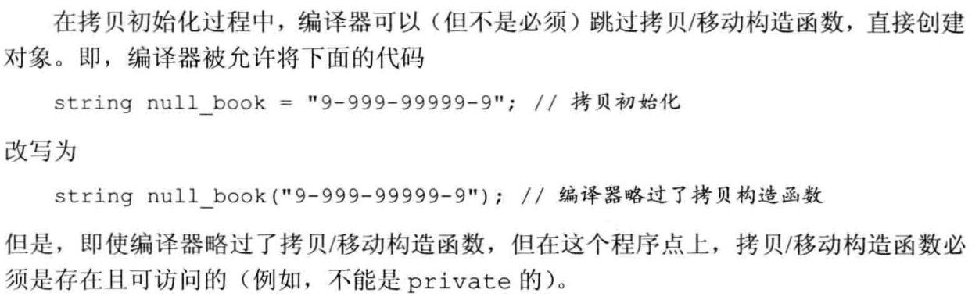

11、如果类为定义自己的拷贝赋值运算符，编译器会为它合成一个。赋值用“=”，拷贝用“( )”（一般情况下）

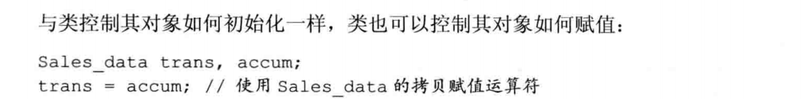

12、重载赋值运算符。重载赋值运算符的参数标叔运算符的运算对象，某些运算符包括赋值运算符必须定义为成员函数。**如果一个运算符是一个成员函数，其左侧运算对象就绑定到隐式的this参数**。对于一个二元运算符，例如赋值运算符，其右侧运算对象作为显式参数传递。



注意：赋值运算符通常应该返回一个**指向其左侧运算符对象的引用**。

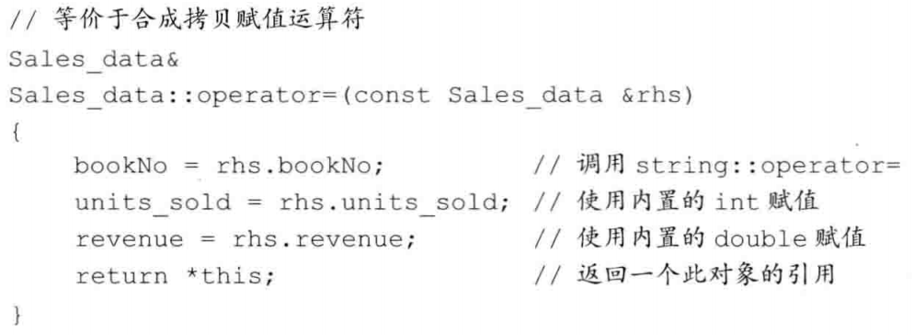

13、如果一个类没有定义自己的拷贝赋值运算符，编译器会为它生成一个合成拷贝赋值运算符。类似于拷贝构造函数，对于某些类，合成拷贝赋值运算符可以用来禁止该类型对象的赋值。否则，它会将右侧运算对象的每个非static成员赋予左侧运算对象的对应成员，而且这个工作是通过成员类型的拷贝赋值运算符来完成的。对于数组类型成员，逐个赋值数组元素。合成拷贝赋值运算符返回一个指向其左侧运算对象的引用。

14、构造函数初始化对象的非static数据成员，而析构函数释放对象使用的资源，并销毁对象的非static数据成员。析构函数是类的一个成员函数，名字由波浪号接类名构成，没有返回值，也不接受参数。因为不能接受参数，所以不能被重载，一个类只有唯一一个析构函数。（一般是析构数据成员啦）

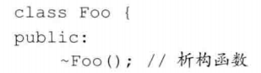

15、构造函数中的成员初始化是在函数体执行之前完成的，而初始化的顺序是数据成员它们在类中出现的顺序。在一个析构函数中，首先执行函数体，然后销毁成员。成员按初始化顺序**的逆序**销毁。

16、在对象最后一次使用后，析构函数的函数体可执行类设计者希望执行的任何收尾工作，通常析构函数释放对象在生存期分配的所有资源。

析构函数是隐式的，不存在类似构造函数中初始化列表的东西来控制成员如何销毁。成员销毁时发生什么完全依赖于成员的类型。销毁类类型的成员需要执行成员自己的析构函数。

内置类型没有析构函数，因此销毁内置类型成员什么也不需要做。

隐式销毁一个内置指针类型的成员不会delete它所指的对象（最后要赋予空指针NULL）。与普通指针不同，智能指针是类类型，所以具有析构函数，因此它与普通指针不同，智能指针成员在析构阶段会被自动销毁。

17、以下是调用析构函数的时候：（归根结底是无论何时一个对象被销毁就会自动调用其析构函数）。

变量在离开其作用域时被销毁；

当一个对象被销毁时，其成员被销毁；

容器（无论是标准库还是数组）被销毁时，其元素被销毁；

对于动态分配的对象，当对指向它的指针应用delete运算符时被销毁；

对于临时对象，当创建它的完整表达式结束时被销毁；

由于析构函数自动运行，我们的程序可以按需分配资源，而通常无须担心何时释放这些资源。

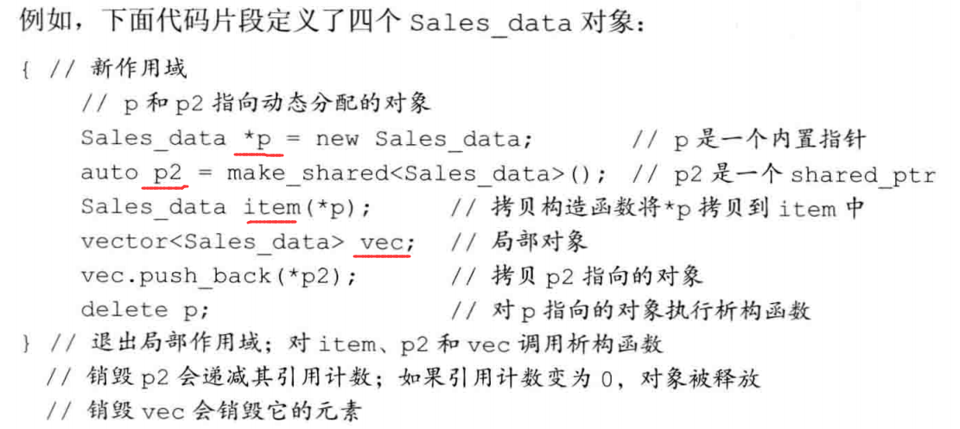

（为啥p是内置指针呢？）

上图分析：

第一，每个Sales_data对象都包含一个string成员，它分配动态内存来保持bookNo成员中的字符，不过我们的代码只需要直接管理的内存是我们直接分配的Sales_data对象：既我们的代码只需要直接释放绑定到p的动态分配对象。

第二，**（关键）**当指向一个对象的引用或者指针离开作用域时，析构函数不会执行，因此delete is very very important，所以上面到最后才有delete p。

第三，其他Sales_data对象会在离开作用域时被自动销毁。当程序块结束时，vec、p2和item都离开了作用域，意味着在这些对象上分别会执行vector、shared_ptr和Sales_data的析构函数：vector的析构函数会销毁我们添加到vec的元素，shared_ptr的析构函数会递减p2指向的对象的引用计数。在上例中引用计数会变为0，因此shared_ptr的析构函数会delete p2分配的Sales_data对象。（因为shared_ptr是智能指针，是类类型，自带delete析构，所以不需要再自己delete，而p不是，p只是一个小小卑微的内置指针）。

18、同样当一个类未定义自己的析构函数时，编译器会会为它定义一个合成析构函数。类似于拷贝构造函数、拷贝赋值运算符，对于某些类，**合成析构函数可以被用来阻止该类型的对象被销毁**。如果不是这种情况，合成析构函数的函数体就是空的。

在（这里例子是空）析构函数体执行完毕后，成员会被自动销毁。特别是，string的析构函数会被调用，它将释放bookNo成员所用的内存。

重要：析构函数体自身并不直接销毁成员。成员是在析构函数体之后隐含的析构阶段中被销毁的。在整个对象销毁过程中，析构函数体是作为成员销毁步骤之外的另一部分而进行的。

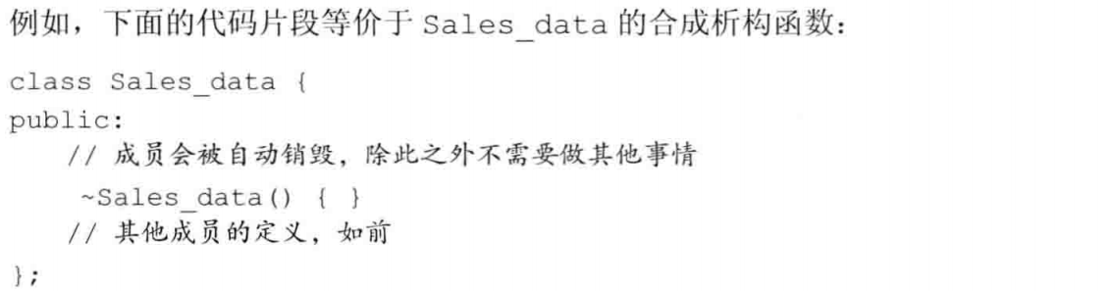

19、C++不要求我们定义所有操作（拷贝构造函数、拷贝赋值运算符、析构函数、移动构造函数、移动赋值运算符）：可以定义其中的一两个（可编译通过，但不好），通常这些操作应该被看做是一个整体。

需要析构函数的类也需要拷贝和赋值操作：一个基本原则是，首先确定这个类是否需要一个析构函数（这个需求比拷贝构造函数和赋值运算符的需求更加明显），如果需要析构函数，那么几乎可以肯定这个类也需要一个拷贝构造函数和拷贝赋值运算符。

例子：

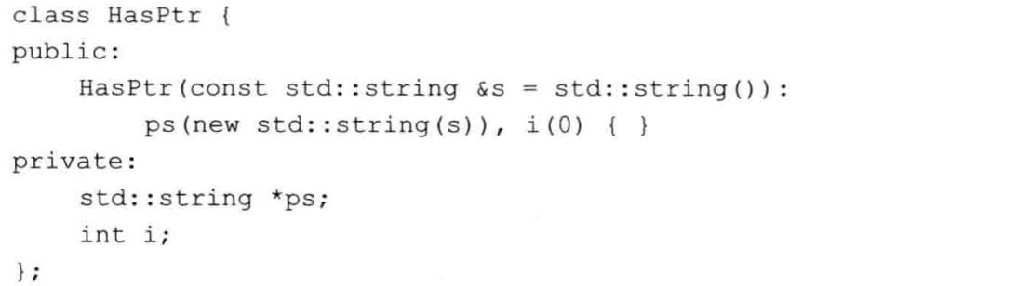

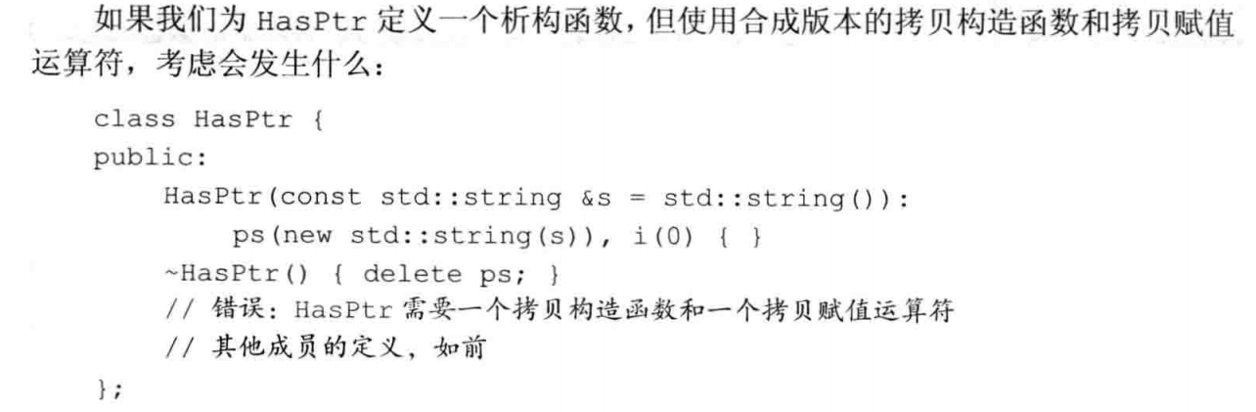

这里使用了合成的拷贝构造和拷贝赋值运算符，这些函数简单拷贝指针成员，意味着多个HasPtr对象可能指向相同的内存。

下图。

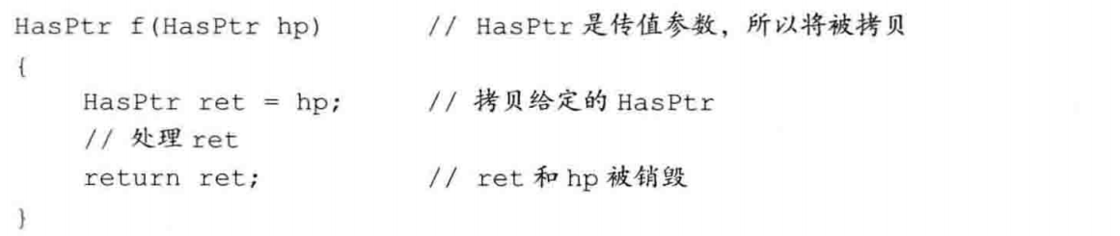

当f返回时，hp和ret都被销毁，在两个对象上都会被调用HasPtr的析构函数。此析构函数会delete ret和hp中的指针 成员。但这两个对象包含相同的指针值。此代码会导致指针被delete了两次。

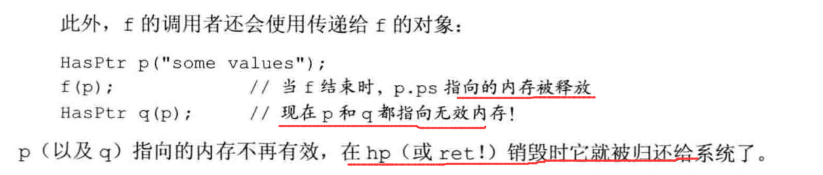

20、需要拷贝操作的类也需要赋值操作，反之亦然。

总结：

另一个基本原则：如果一个类需要一个拷贝构造函数，几乎可以肯定它也需要一个拷贝赋值运算符，反之亦然。然而无论是需要拷贝构造函数还是需要拷贝赋值运算符都不必然意味着也需要析构函数。

21、可以通过将拷贝控制成员定义为=default来显式地要求编译器生成合成地版本。合成地函数将隐式地声明为内联的。如果不希望合成的成员是内联的，应该只对成员的类外定义使用=default，就像对拷贝赋值运算符所做的那样。（在类内声明拷贝赋值运算符时没有=default）总结是，我们只能对具有合成版本的成员函数使用=default（既默认构造函数或拷贝控制成员）

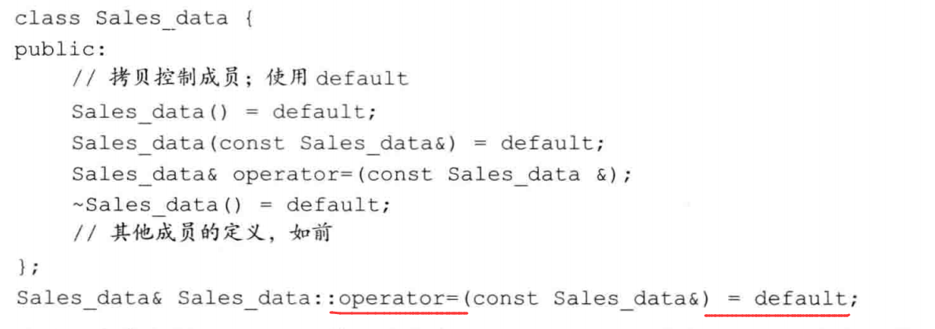

22、大多数类应该定义默认构造函数、拷贝构造函数、拷贝赋值运算符，无论是隐式地还是显式地。

23、有些类在定义时需要采用某种机制来阻止拷贝或赋值：例如iostream类阻止拷贝，来避免多个对象写入或读取相同的IO缓冲。为了阻止拷贝是不是不去定义拷贝控制成员就可以了呢？不是的。因为多情的编译器还是会帮我们生成对应的合成的版本。

24、阻止拷贝控制的方法一：将拷贝构造函数和拷贝赋值运算符定义为删除的函数。删除的函数：虽然声明了它们，但是不能以任何方式使用它们。声明方式：在函数的参数列表后面加上=delete。用这个关键字就是告诉编译器（和代码阅读者）不希望定义这些成员。

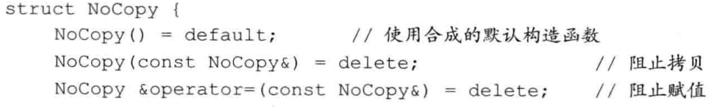

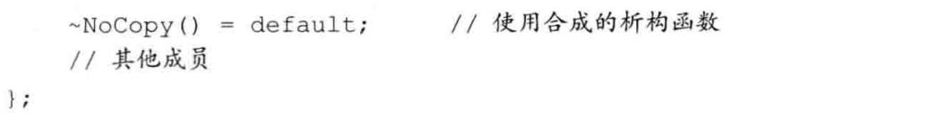

与=default不同（在类内或内外，取决于是否想让它成为内联的函数），=delete必须出现在函数第一次声明的时候（在类内）。

25、析构函数不能是删除的，否则就不能销毁此类型的对象了：对于一个删除了析构函数的类型，编译器不允许定义该类型的变量或创建该类的临时变量；如果某类有某个成员的类类型删除了析构函数，也不允许定义该类的变量或临时对象。一句话：如果一个成员无法被销毁，则对象整体也无法被销毁。

对于删除了析构函数的类型，虽然不能定义这种类型的变量或成员（应该说对象？），但可以动态分配这种类型的对象，只不过不能释放这些对象。

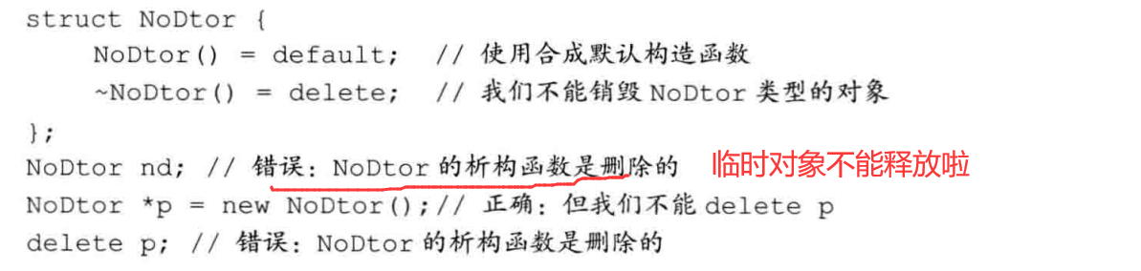

26、合成的拷贝控制成员可能是删除的。下面情况下编译器将合成的成员定义为删除的函数：

1. 如果类的某个成员的析构函数是删除的或不可访问的（例如private），则类的合成析构函数、合成拷贝构造函数被定义为删除的；
2. 如果类的某个成员的拷贝构造函数是删除的或不可访问的，则类的合成拷贝构造函数被定义为删除的；
3. 如果类的某个成员的拷贝赋值运算符是删除的或不可访问的，或者类有一个const的或引用成员，则类的合成拷贝赋值运算符被定义为删除的；
4. 如果类的某个成员的析构函数是删除的或不可访问的，或者类有一个const成员没有类内初始化器且类型未显式定义默认构造函数，或有一个引用成员没有类内初始化器，则类的默认构造函数被定义为删除的；

本质上：如果一个类有数据成员不能默认构造、拷贝、复制或销毁，则对应成员函数将被定义为删除的。

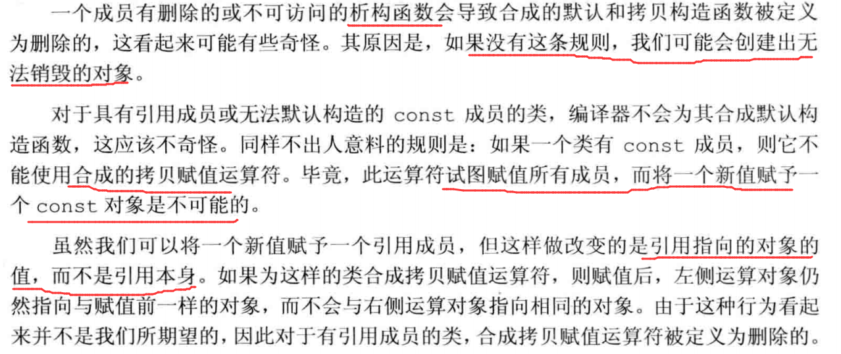

27、用private拷贝控制。

下面的例子：

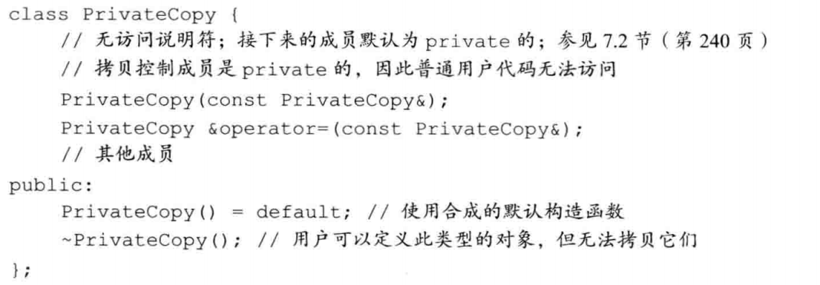

由于析构函数是public的，用户可以定义PrivateCopy类型的对象。

但由于拷贝构造函数和拷贝赋值运算符是private的，用户代码不能拷贝这个类型的对象。

（重要）但但是友元和成员函数仍旧可以拷贝对象。为了阻止友元和成员函数进行拷贝，我们将这些拷贝控制成员声明为private的，而不去定义它们，这是合法的。

（重要理解）试图访问一个未定义的成员将导致一个链接时错误。通过声明（private的）但不定义拷贝构造函数，剋有预先阻止任何拷贝该类型对象的企图：试图拷贝对象的用户代码将在编译阶段被标记为错误；成员函数或友元函数中的拷贝操作将在导致链接时错误。

28、重要建议。希望阻止拷贝的类应该使用=delete来定义拷贝构造函数和拷贝复制运算符，而不应该将它们声明为private。（不过两个都行，不知为什么，一般后者流行一些）

29、类型对象的拷贝语义有两种意思：使类的行为看起来像一个值或像一个指针。

类的行为像一个值，意味着它应该也有自己的状态。当我们拷贝一个像值得对象时，副本和原对象是完成独立得。改变副本不会对原来对象有任何影响，反之亦然。

行为像指针得类则共享状态。当我们拷贝一个这种类得对象时，副本和元对象使用相同的底层数据。改变副本也会改变元对象，反之亦然。

30、行为像值的类。对于类管理的资源，每个对象有应该拥有一份自己的拷贝。

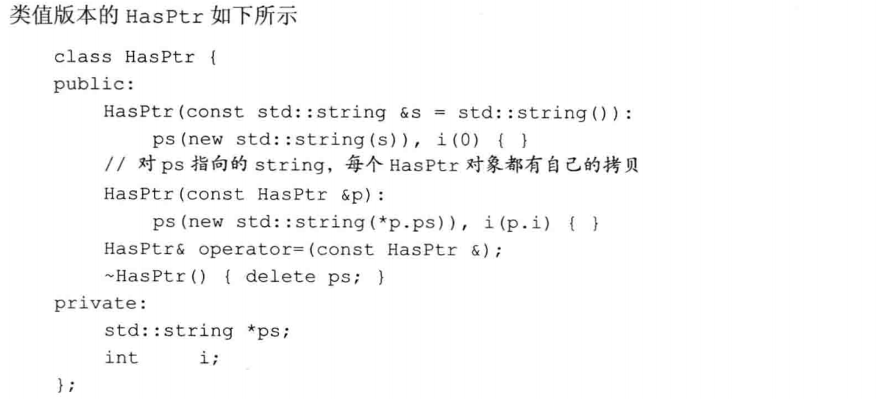

这里为了实现类值行为，HasPtr需要：定义一个拷贝构造函数，完成string的拷贝，而不是拷贝指针；定义一个析构函数来释放string；定义一个拷贝赋值运算符来释放对象当前的string，并从右侧运算对象拷贝string。

上面例子中在类内定义了除了赋值运算符之外的所有成员函数。

第一个构造函数接受一个（可选的）string参数，这个构造函数动态分配它自己的string副本，并将指向string的指针保存在ps中。

拷贝构造函数也分配它自己的string副本。

析构函数对指针成员ps执行delete，释放构造函数中分配的内存。

31、类值拷贝赋值运算符。在例子中，通过先拷贝右侧运算对象可以处理自赋值情况，并能保证在异常发生时代码也是安全的。在完成拷贝后释放左侧运算对象的资源，并更新指针指向新分配的string。

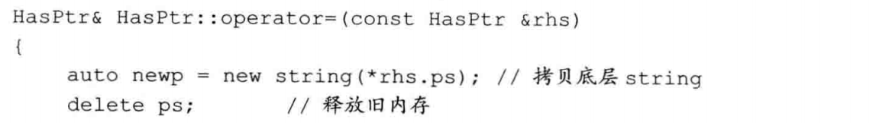

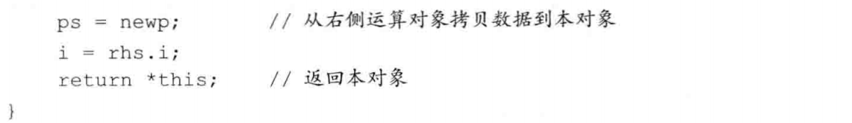

一旦出了这个作用域块就会自动调用string的析构函数回收newp的资源吗？

从上面可以得到的一些经验：（重要）

如果将一个对象赋予它自身，赋值运算符必须能正确工作；

大多数赋值运算符结合了析构函数和拷贝构造函数的工作；

编写一个赋值运算符时，一个好的模式是先将右侧运算对象拷贝到一个局部临时对象中。当拷贝完成后，销毁左侧运算对象（就是*this）的现有成员就安全了。（这是为了防止赋值给自身）一旦左侧运算对象的资源被销毁，就只剩下将数据从临时对象拷贝到左侧运算对象的成员中。

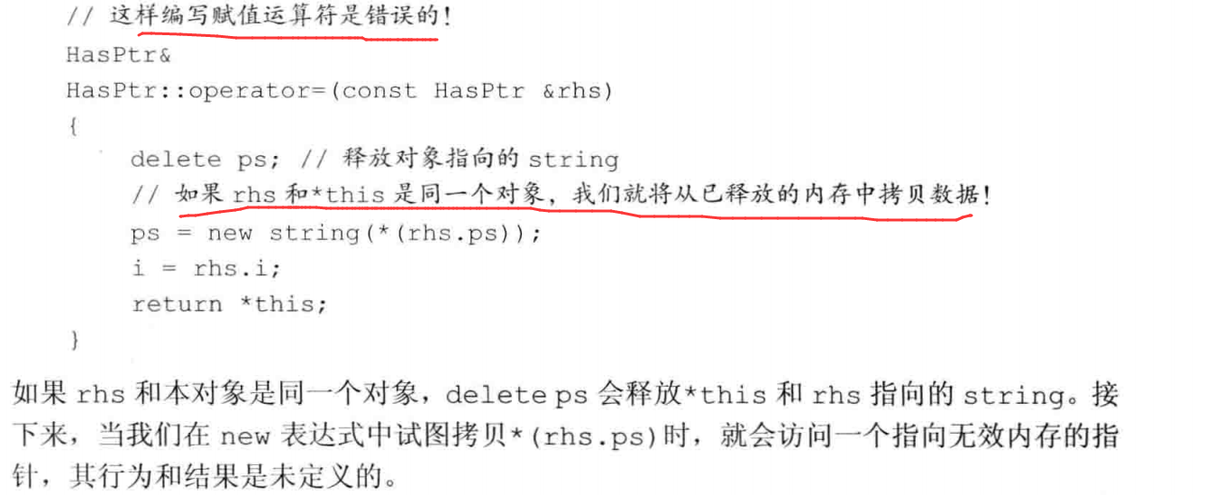

32、定义行为像指针的类。令一个类展现类似指针的行为最好的方法是使用shared_ptr来管理类中的资源。拷贝（或赋值）一个shared_ptr会拷贝（赋值）shared_ptr所指向的指针。Shared_ptr类自己记录有多少用户共享它所指向的对象。当没有用户使用对象时，shared_ptr类负责释放资源。

如果希望直接管理资源，可以使用引用计数（不使用shared_ptr，而是设计自己的引用计数）。

33、引用计数的工作方式。

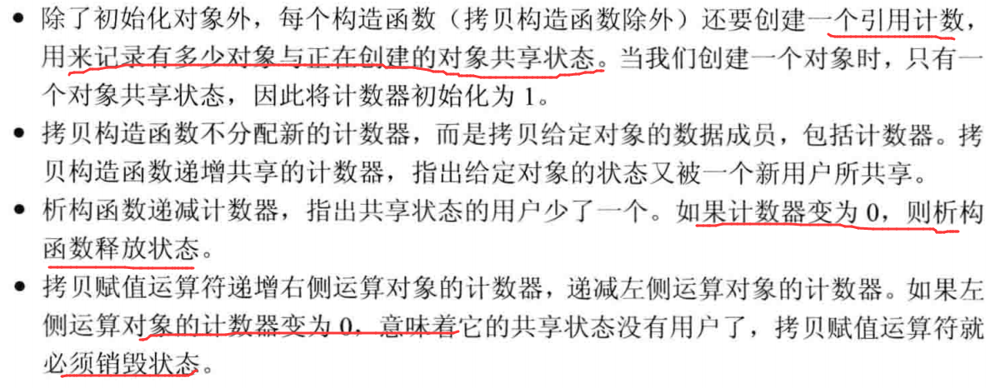

34、解决引用计数器存放的问题。将计数器保存在动态内存中，当创建一个对象时，我们也分配一个新的计数器，当拷贝或者赋值对象时，我们拷贝指向计数器的指针，这样副本和原对象都会指向相同的计数器。

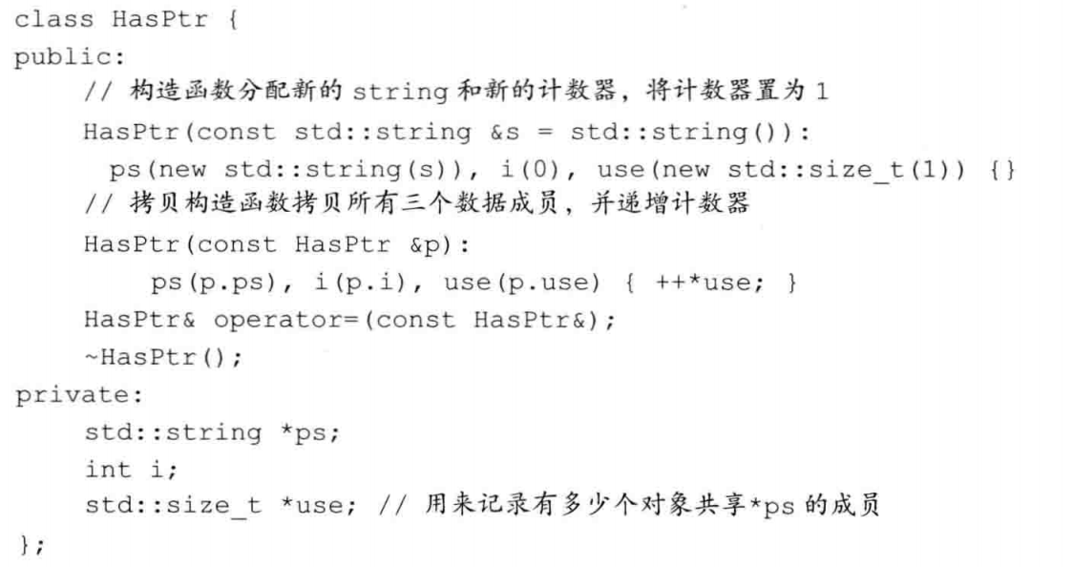

我们希望当拷贝或赋值一个HasPtr对象时副本和原对象都指向相同的string，所以拷贝ps本身而不是ps指向的string。

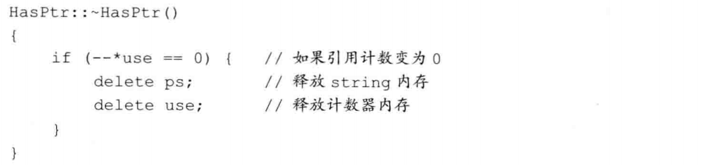

赋值运算符必须处理自赋值。先递增rhs中的计数然后再递减左侧运算对象中的计数来实现这一点。通过这种方法，当两个对象相同时，在我们检查ps及use是否应该释放之前，计数器就已经被递增过了。



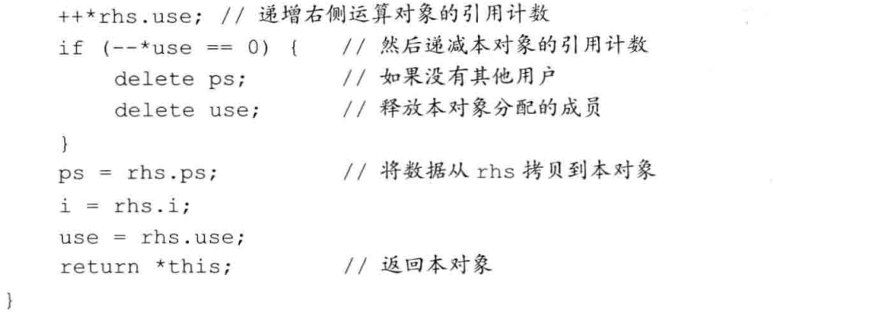

35、13.3至末尾都没有温习。

# 第15章 面向对象程序设计

1、OOP基于三个基本概念：数据抽象、继承、动态绑定。继承和动态绑定对程序的编写有两方面影响：一是我们可以更加容易地定义与其他类相似但不完全相同地新类；二是使用这些彼此相似地类编写程序时，我们可以在一定程度上忽略它们的区别。

就是那种相似、又可以一样、又可以不一样的感觉。

继承可以定义相似的类型并对其相似关系建模；

动态绑定可以在一定程度上忽略相似类型的区别，以统一的方式使用它们的对象。

2、通过继承联系在一起的类构成一种层次关系。基类负责定义在层次关系中所有类共同拥有的成员，而每个派送类定义各自特有的成员。

3、对于某些成员函数，基类希望它的派生类各自定义适合自身的版本，此时基类就将这些函数声明成虚函数（virtual关键字），在基类的函数声明处添加。

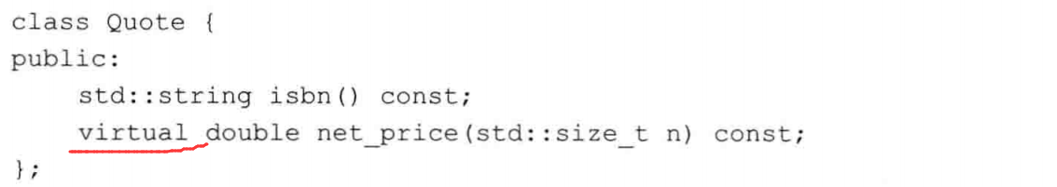

4、派生类必须通过使用类派生列表明确指出它是从哪个（哪些）基类继承而来。派生类列表形式：首先是一个冒号，后面紧跟以逗号分隔的基类列表，其中每个基类前面可以有访问说明符。

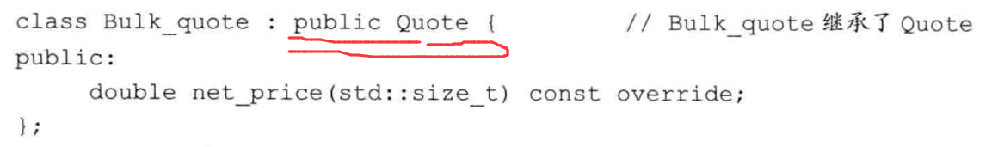

因为这里派生列表用了public关键字，因此完全可以把Bulk_quote的对象当成是Quote的对象来使用。（侯捷说过，public继承就是“is - a”关系），就是Bulk_quote对象就是一个Quote对象。

5、派生类必须在其内部对所有重新定义的虚函数进行声明。派生类可以在这样的函数之前加上virtual关键字，但不是非得这么做。C++11新标准是允许派生类显式地注明它将使用哪个成员函数改写基类地虚函数（在参数列表后面加一个override关键字）。

6、通过动态绑定，可以使用同一段代码来分别处理父类对象或派生类的对象。下面就是一个动态绑定的例子：因为函数print_total的item形参是基类Quote的一个引用，所以出于(15.2.3)原因（在第几点呢下面补充），我们既能使用基类Quote对象也能用派生类Bulk_quote对象去调用这个函数；另一方面，因为print_total是使用引用类型调用net_price函数，又出于(15.2.1)原因，实际传入print_total的对象类型将决定到底执行net_price的哪个版本。

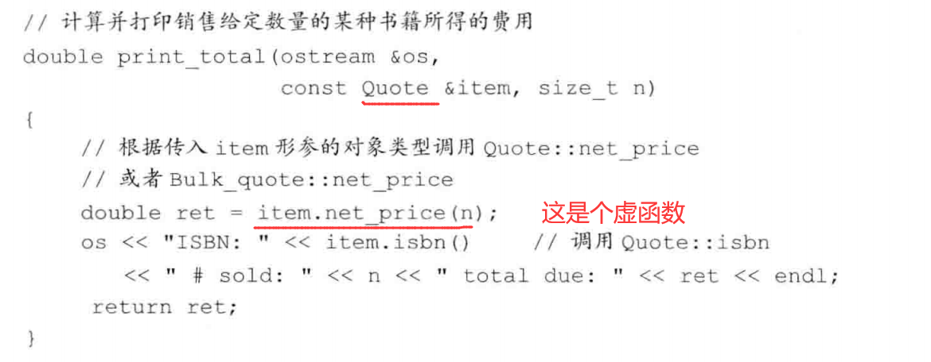

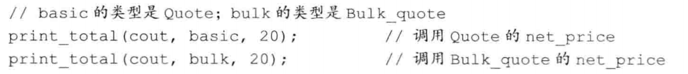

上述过程中函数的允许版本由实参决定，即运行时选择函数的版本，所以动态绑定又被称为运行时绑定。

（重要理解）当我们使用基类的引用（或指针）调用一个虚函数时将发生动态绑定。

7、先看看例子的基类定义。

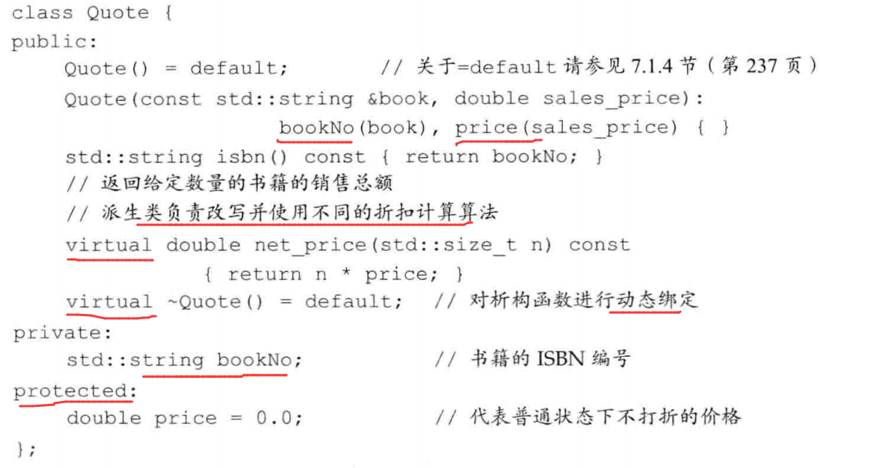

这里例子只是铺垫，不过我们要记着来理解后面。

虚函数在（15.7.1）

（经验，重要）作为继承关系中根结点（基类）通常都会定义一个虚的析构函数。

8、派生类可以继承其基类的成员，而当遇到虚函数（上面的net_price）时，派生类需要对这些操作提供自己的新定义以覆盖（override）从基类继承而来的就定义。

重复一次：

基类必须将它的两种成员函数区分开来：一种是基类希望其派生类进行覆盖的函数；另一类是基类希望派生类直接继承而不要改变的函数。

前者基类通常要将其定义为虚函数。当使用指针或引用调用虚函数时，该调用将被动态绑定：根据引用或指针所绑定的对象类型不同，该调用可能执行基类版本也可能执行某个派生类版本。

9、任何构造函数之外的非static函数都可以是虚函数。关键字virtual只能出现在类内部的声明语句之前而不能用于类外部的函数定义。如果基类把一个函数声明成虚函数，则该函数在派生类中隐式地也是虚函数。

10、对于非虚的成员函数，其解析过程发生在编译时而非运行时（虚函数会发生动态绑定也叫运行时绑定），所以在我们的例子中，继承层次关系中只有一个isbn函数，因此不存在调用isbn()时到底执行那个版本的疑问。

11、访问控制与继承。派生类可以继承定义在基类中成员，但是派生类的成员函数不一定有权访问从基类继承而来的成员。（即便是public继承？）

派生类能访问公有成员，不能访问私有成员。

受保护（protected）访问运算符说明了基类希望它的派生类有权访问的成员。

上面例子中，Quote类希望它的派生类定义各自的net_price函数，因此派生类需要访问Quote类的price成员（理解是，Quote类的price成员作为了基价格，而它的派生了利用这个price来通过自定义的net_price函数来计算出新的价格，所以要去访问基类的price）。所以要定义为protected。

12、派生类必须通过类派生列表明确指出它是从哪个（哪些）基类继承而来。每个所谓的基类前面可以有三种访问说明符中的一个：public、protected、private。

13、派生类必须将其继承而来的成员函数中需要覆盖的那些重新声明基类的虚函数。比如net_price成员。在派生类中就不需要再用virtual，用override关键字。

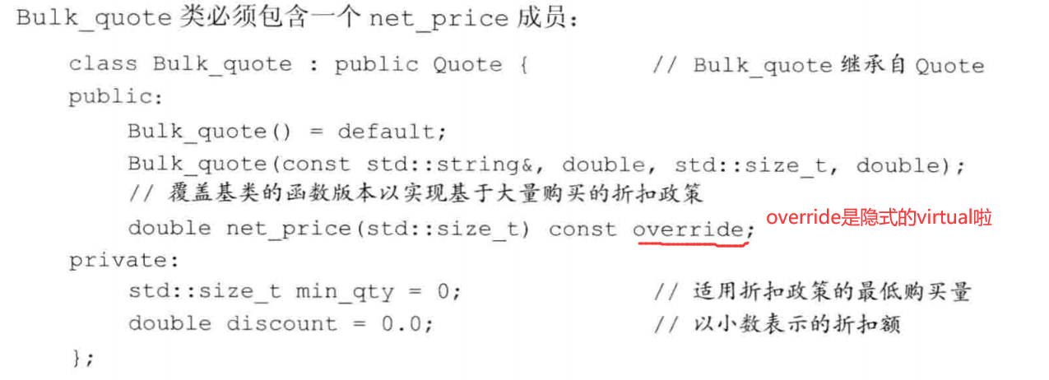

派生类Bulk_quote从它的基类继承了isbn函数和bookNo、price数据成员。（继承和能否访问是两码事，price是继承了可访问、bookNo是继承了不可访问）。

14、访问说明符(15.5)（在类派生列表中的基类前面的那个public或protected或private）的作用是控制派生类从基类继承而来的成员是否对派生类的用户可见。（个人疑问，public继承的基类private和protected成员，派生类的用户可见吗？）

15、如果一个派生是公有的，则基类的共有成员也是派生类接口的组成部分（这里接口的意思是，public继承基类后，基类的public成员在派生类中也是public成员）。

16、我们可以将公有派生类型的对象绑定到基类的引用或指针上。这里的意思是：把派生类对象当成是基类对象使用，公有继承（既public继承）就是“is-a”关系，就是派生类对象完全可以当作是基类对象。

17、派生类中的虚函数。派生类经常（但不总是）覆盖它继承的虚函数。如果派生类没有覆盖其基类的某个虚函数，则该虚函数的行为类似于其他的普通成员，派生类直接继承其在基类中的版本。

所以说，覆盖的关键是在派生类中，在要覆盖的函数前面加virtual关键字（不是非得这么做(15.3)，或者在形参列表、或在const成员函数的const关键字后面、或在引用成员函数的引用限定符后面添加一个关键字override。

18、一个派生类对象包含多个组成部分：一个含有派生类自己定义的（非static）成员的子对象，以及，一个与该派生类继承的基类对应的子对象。如果有多个基类，那么这样的子对象也有多个。（可以理解为，一个派生类的对象其实隐含了很多个组成部分，这些组成部分包括自己作为派生的定义的子对象、还有继承基类的那些部分，但是这两部分是不是相互独立的呢？还是包含关系？个人觉得书本的意思是相互独立的关系，只不过在派生类对象中都是由这两部分组成而已，都可以运用，假如前者部分是1，后者部分是2，那么一般情况下派生类对象的组成部分就是1+2，在一些情况下，派生类对象可以当作基类对象使用，此时的派生类对象的组成部分可以当作是2就可以了）

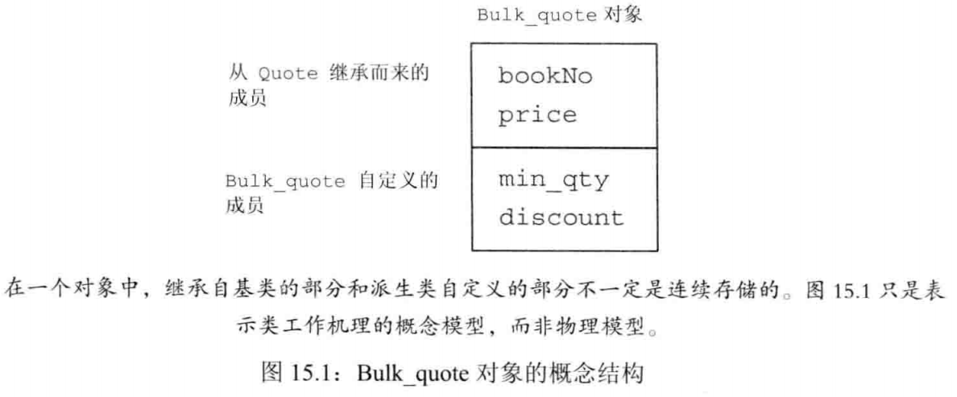

19、因为在派生类对象中含有与其基类对应的组成部分，所以我们能把派生类的对象当成是基类对象使用，而且我们也能将基类的指针或引用绑定到派生类对象中的基类部分上（这样用起来更加纯粹了）

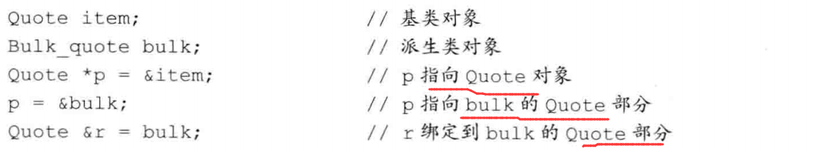

这种转换通常称为派生类到基类的类型转换。编译器隐式地执行。（个人疑问：这种转换是不是建立在公有访问public继承的前提下呢？感觉像是）

20、尽管派生类对象中含有基类的成员，但是派生类却不能直接初始化这些成员还是需要依靠基类的构造函数来初始成员。一句话：每个类控制自己的成员初始化过程。

派生类构造函数同样通过构造函数初始化列表将实参传递给基类构造函数的。

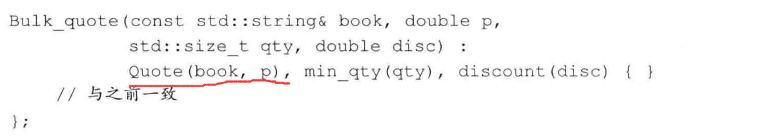

由Quote的构造函数负责初始化Bulk_quote的基类部分（bookNo成员和price成员）除非特别指出（就像上面图那样）否则派生类对象的基类部分会像数据成员一样执行默认初始化。如果想使用其他的基类构造函数，需要以类名加圆括号内的实参列表的形式为构造函数提供初始值。（如图）

首先初始化基类的部分然后按照声明的顺序依次初始化派生类的成员。一句话：初始化的顺序都是按照声明的顺序的，跟初始化列表顺序无关。

21、派生类可以访问基类的公有成员、受保护成员。下图中是const成员函数没毛病，因为只是访问，没有改变（重新写入某个变量的值使得变量改变）。

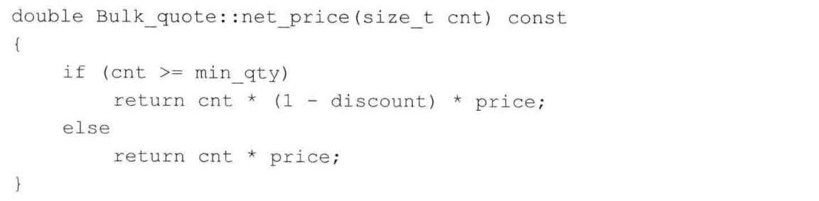

这里有些涉及到作用域的知识(15.6)。对于一个派生类成员来说，它使用派生类成员（min_qty和discount）与使用基类成员（price）的方式是一样的。

22、遵循基类的接口：每个类负责定义各自的接口（就是自己的public部分）。要想与类的对象交互必须使用该类的接口，即使这个对象是派生类的基类部分也是如此。

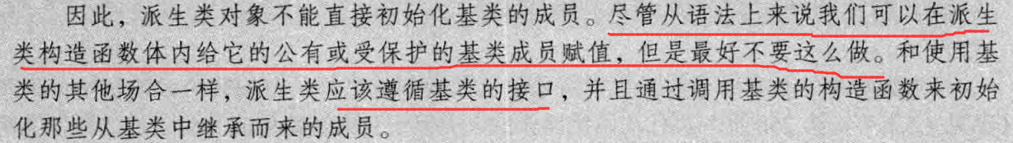

23、继承与static成员。如果基类定义了static成员，则在整个继承体系中只存在该成员的唯一定义。无论从基类中派生出多少派生类，对于每个static成员来说都只存在唯一实例。

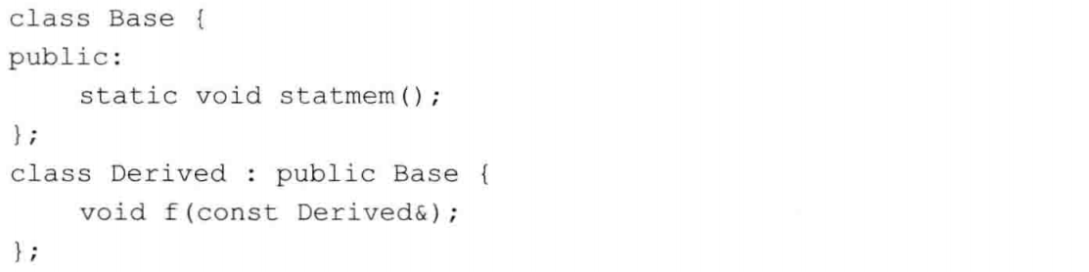

静态成员遵循通用的访问控制规则，既基类中的成员是private的，则派生类不能访问它。如果某static成员可访问，那么通过基类和派生类都能去使用它。

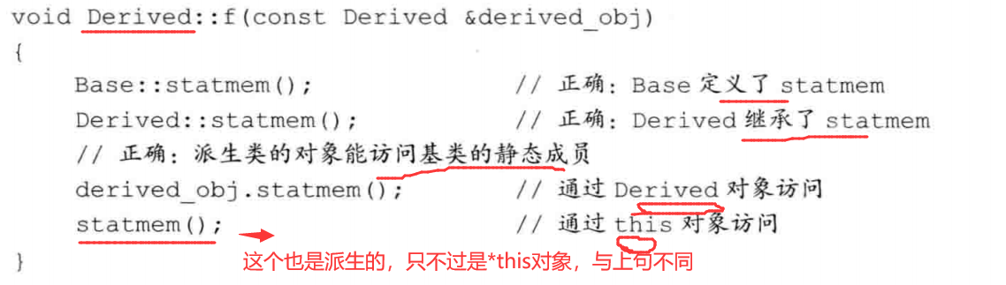

24、派生类的声明方式。

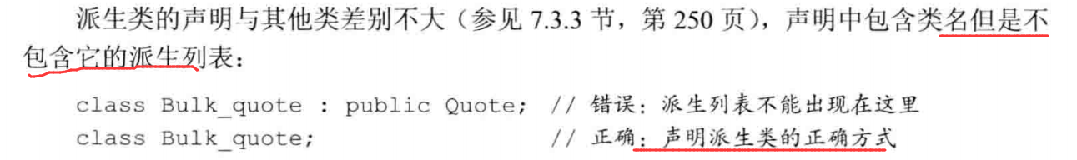

25、被用作基类的类必须已经定义而非仅仅是声明。

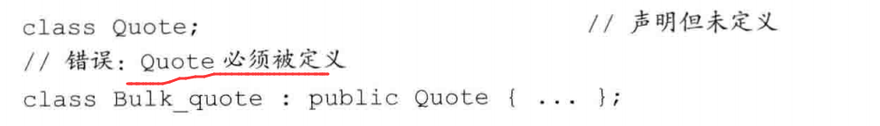

26、一个类可以是别人的基类，也可以是派生于别的基类。

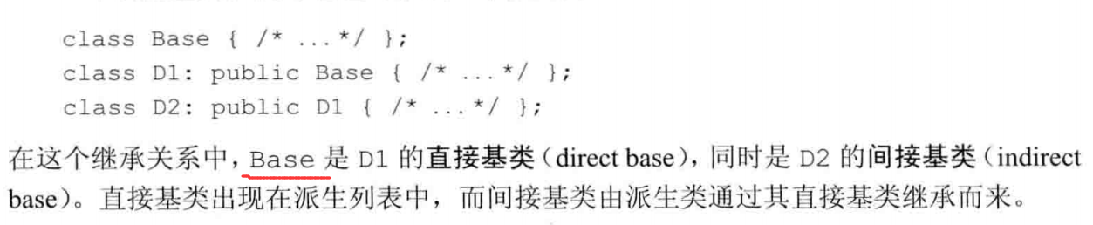

一句话：最终的派生类将包含它直接基类的子对象以及每个间接基类的子对象。就是最终的包含所有。

27、防止继承发生：在类名后面加一个final关键字。

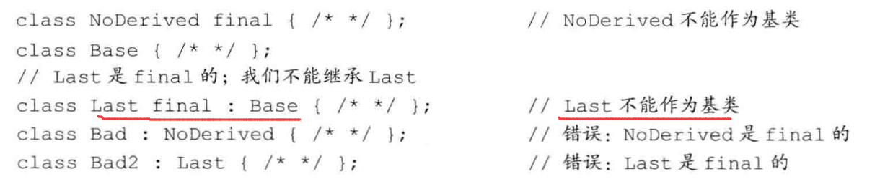

28、再来一次：可以将基类的指针或引用绑定到派生类对象上。意思是，可以用Quote&指向一个Bulk_quote对象，也可以把一个Bulk_quote对象的地址赋给一个Quote*。这里隐藏了一个重要含义：当使用基类的引用/指针时，实际上我们并不清楚该引用/指针所绑定对象的真实类型，可能是基类对象也可能是派生类对象。

不禁想到智能指针：和内置指针一样，智能指针类也支持派生类向基类的类型转换，意味着可以将一个派生类对象的指针存储到一个基类的智能指针内。

29、静态类型与动态类型。表达式的静态类型在编译时总是已知的，它是变量声明时的类型或表达式生成的类型；动态类型则是变量或表达式表示的内存中的对象的类型，动态类型直到运行时才知道。

两句话：一句：基类的指针或引用的静态类型可能与其动态类型不一样，因为有可能是运行时绑定。二句：如果表达式既不是引用也不是指针，则它的动态类型永远是与静态类型一样的。

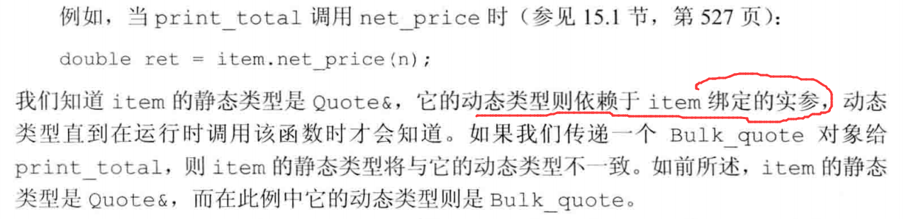

注意不要忘了这里的net_price是一个虚函数。



30、不存在从基类向派生类的隐式类型转换。个人理解：其实可以想得到，派生类是有自己跟基类不一样的地方，派生类包含了基类，可以说派生类比基类大，东西多，一个小的基类怎么能变成大的派生类来用呢？

之所以存在派生类向基类的类型转换是因为每个派生类对象都包含一些基类部分，而基类的引用或指针可以绑定到该基类部分上。

而一个基类的对象可能是派生类对象的一部分，也可能不是，所以不存在从基类向派生类的自动类型转换。

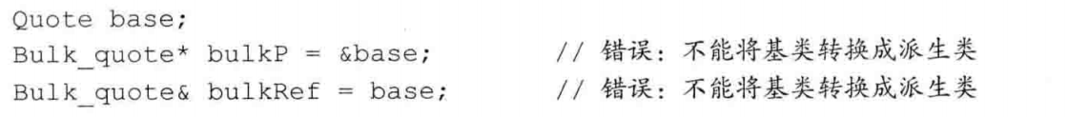

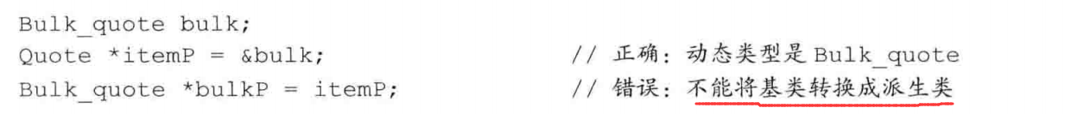

31、对象之间不存在类型转换。派生类向基类的自动转换只对指针或引用类型有效。

派生类向基类的转换允许我们给基类的拷贝/移动操作传递一个派生类的对象，因为这些成员接受**引用**作为参数，并且这些操作都不是虚函数（派生类可用）。

当我们给基类的构造函数传递一个派生类对象时，实际运行的构造函数时基类中定义的那个，并且，如果我们将一个派生类对象赋给一个基类对象，实际运行的赋值运算符也是基类中定义的那个。这里的构造函数和赋值运算符只能处理基类自己的成员。

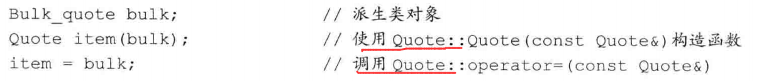

当我们用一个派生类对象为一个基类对象初始化或赋值时，只有该派生类对象中的基类部分会被拷贝、移动或赋值，它的派生类部分将会被忽略掉。上图中会忽略掉Bulk_quote部分，所以可以说bulk的Bulk_quote部分**被切掉**。

32、总结三点存在继承关系的类型之间的转换规则：

第一是，从派生类向基类转换只对指针或引用类型有效；

第二是，基类向派生类不存在隐式类型转换；

第三是，和任何其他成员一样，派生类向基类的类型转换也可能会由于访问受限而变得不可行(15.5)

33、派生列表中的访问说明符的作用是控制派生类从基类继承而来的成员是否对派生类的用户可见。（老是忘记，如果是public继承就可见，如果是private继承用户就不可见，如果是protected继承用户不可见，它的再派生子类可见）

34、上述可知，一点是利用指针和引用可以实现派生类对象向基类对象的转换。



另一点是可以用派生类向基类传递一个派生类对象。



现在回到一开始时谈到的虚函数：当使用基类的引用或指针调用一个虚函数成员时会执行动态绑定。（三个重点）

通常如果不使用某个函数就无须对该函数定义，但我们必须为每一个虚函数进行定义，因为直到运行时才能直到到底调用了那个版本的虚函数，这个连编译器都无法确定的。





这里对应了上述的三个重点：基类、引用或指针、虚函数！！！

35、对虚函数的调用可能在运行时才被解析。被调用的函数时与绑定到指针或引用上的对象的动态类型相匹配的那个。

在上图，因为item是Quote&（基类的、引用类型），且net_price是虚函数，所以到底调用net_price的那个版本完全依赖于运行时绑定到item的实参的实际类型，这是动态的表现啦。

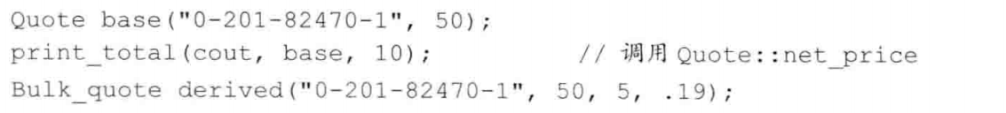



再次强调：必须搞清楚的一点是，动态绑定只有当我们通过指针或引用调用虚函数时才会发生！

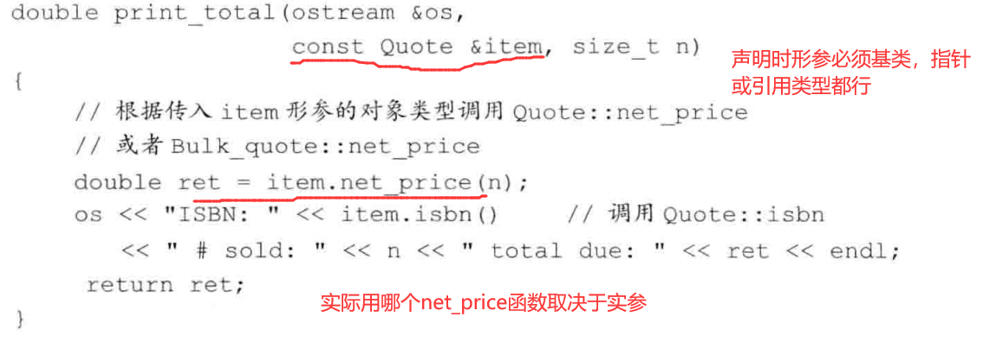

如果用非引用非指针类型的表达式调用虚函数时，这就不是“运行时绑定”啦，它在编译时就会确定调用的版本。如下。



36、多态性。多态是OOP的核心思想，含义是多种形式。

把具有继承关系的多个类型称为多态类型，可以使用这些类型的“多种形式”而无须在意它们的差异。

引用或指针的静态类型与动态类型不同这个事实是C++OOP支持多态性的根本。（比如上面print_total定义时的参数列表内的静态类型是Quote&基类引用，而在实际运用中传入的实参可能是基类类型也可能是派生类类型，这导致了动态类型可能与静态类型不一致）

当我们使用基类的引用或指针调用基类中定义的一个函数时，我么你并不知道该函数真正的作用对象是什么类型，因为它可能是一个基类的对象也可能是一个派生类的对象。（好像终于明白了如果要写虚函数的话为什么要在基类里的声明加virtual关键字，因为我们使用的就是基类的引用或指针去调用基类中定义的函数，这样去看基类的函数时就知道有没有virtual这个关键字，也就这样才知道这个函数是不是虚函数，如果是虚函数那么派生类的这个函数跟基类的是不一样的）如果该函数是虚函数那么直到运行时才知道到底要执行哪个版本，判断的依据是引用或指针绑定的对象的真实类型！也就是实参类型。

再再再总结：当且仅当通过（应该添加“基类的”作为前提）指针或引用调用虚函数时，才会在运行时解析该调用，也就只有在这种情况下对象的动态类型才有可能与静态类型不同。另一方面，对非虚函数的调用在编译时就进行了绑定，并且，通过对象进行的函数（虚函数或非虚函数）调用也在编译时绑定，此时对象的静态类型和动态类型是一致的且明确的。

37、派生类中的虚函数。一般在第一次确定一个函数是虚函数的时候用一次virtual关键字就可以了，无论是在基类还是在某个派生类，因为一旦某个函数被声明为虚函数，则在此后的所有派生类中这个函数都是虚函数。

38、虚函数定义的两个要求：第一个是，一个派生类的函数如果覆盖了某个继承而来的虚函数，则它的形参类型必须与被它覆盖的基类函数完全一致（如上述的例子基类Quote和派生类Bulk_quote的net_price函数的形参列表是一样的）；第二个是，派生类中虚函数的返回类型也必须是与基类函数匹配（如上述的例子基类Quote和派生类Bulk_quote的net_price函数的返回类型都是double，是一样的），不过这里有一个例外：当一个类的虚函数返回类型是类本身的指针或引用时这个规则无效（想想就知道啦，虚函数就是派生类要有自己的类型，不可能返回基类那样的类型）。

39、派生类如果定义了一个函数与基类中虚函数的名字相同但形参列表不同，这仍然是合法的。但这不好：编译器将认为新定义的这个函数与基类中原因的函数相互独立，派生类的函数并没有覆盖的基类中的版本。（既然如此那为什么不换一个函数名呢？？所以是一个不好的编程习惯）

错误总是会有的，但是想要调试并发现这种错误是困难的，因为没人会特别留意参数列表的形式是否完完全全对齐。这时我们可以利用编译器来告诉我们，只需添加一个override关键字标记某个函数，显式地说明我们想要覆盖掉基类的这个函数，但是如果实际中该函数在派生类中声明定义时没有覆盖成功已存在的虚函数（可能是参数列表没有对齐也可能是其他原因），此时编译器就会报错让我们知道。这里override关键字其实起到了“检查避免”的作用。

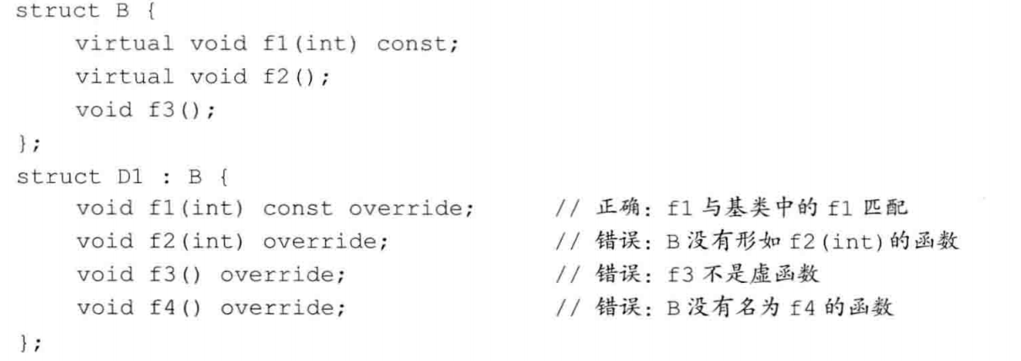

强调一点：override只能覆盖虚函数，非虚函数不能覆盖！如f3的错误。

40、关键字final。如果我们把某个函数指定为final，那么之后的任何尝试覆盖该函数的操作就会发生错误！而且这里的覆盖跟override没有关系，也可以跟虚函数没有关系！

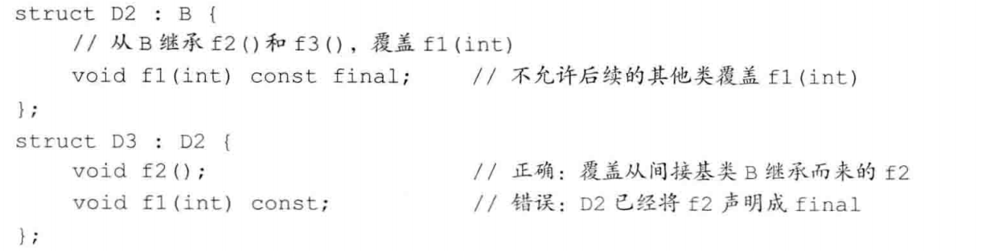

41、强调一点就是：final和override说明符出现的位置是在形参列表（包括任何const或引用修饰符）以及尾置返回类型之后。就是放在最后（函数体前）。

42、虚函数与默认实参。如果虚函数使用默认实参，则基类和派生类中定义的默认实参最好一致。如果某次函数调用使用了默认实参，则该实参值由本次调用的静态类型决定（一般就是在声明定义处的类型啦）

就是：如果我们通过基类的引用或指针调用函数（这里应该是指声明定义时的静态类型），则使用基类中定义的默认实参，即使实际运行的时派生类中的函数版本也是如此，此时传入派生类函数的将是基类函数定义的默认实参。

43、回避虚函数的机制。在希望对虚函数的调用不要进行动态绑定而强行使用虚函数的某个版本时，可以使用作用域运算符。



这里的baseP可以是基类对象也可以是派生类对象，这里的调用将在编译时完成解析。

什么时候需要回避虚函数的默认机制？通常是当一个派生类的虚函数调用它覆盖的基类的虚函数版本。（就是派生类虚函数套娃基类的虚函数）另外一个说法情况是：只有成员函数（或友元）（其实派生类的虚函数也是成员函数啦）中的代码才需要使用作用域运算符来回避虚函数的机制。

切记：如果需要回避那么作用域运算符是必须的！！！！！！

44、抽象基类与纯虚函数。例子导向，想要不同的打折策略，定义一个新的名为Disc_quote的类来支持不同的折扣策略，其中Disc_quote负责保持购买量的值和折扣值。Disc_quote类表示的是一本打折书籍的通用概念，而非某种具体的折扣策略，因此我们不希望用户创建一个Disc_quote对象。

因为Disc_quote类与任何特定的这款策略无关，所以Disc_quote类中net_price函数没有实际含义的。如果可以不定义Disc_quote类中net_price函数，不过此时Disc_quote类将继承Quote中的net_price函数。

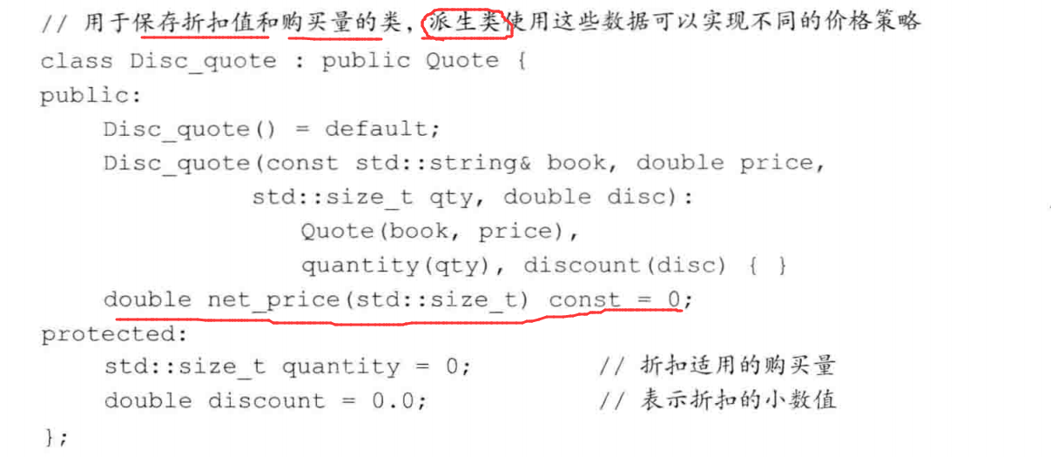

可以将net_price定义为纯虚函数，如此就可以清晰明了告诉用户当前这个net_price函数是没有实际意义的。

和普通函数不一样的是，一个纯虚函数无须定义。

在函数体的位置（既在声明语句的分号之前）书写=0就可以将一个虚函数说明为纯虚函数。其中=0只能出现在类内部的虚函数声明语句处。（其实也可以为纯虚函数定义，不过函数体必须定义在类的外部，也就是说不能在类的内部为一个=0的函数提供函数体）

说说上面的例子。和之前定义的Bulk_quote一样，Disc_quote也分别定义了一个默认构造函数和一个接受四个参数的构造函数。尽管不直接定义这个类的对象，但是Disc_quote的派生类构造函数将会使用Disc_quote的构造函数来构建各个派生类对象的Disc_quote部分。其中，接受四个参数的构造函数将前两个参数传递给Quote的构造函数，然后直接初始化自己的成员discount和quantity。默认构造函数则对这些成员进行默认初始化。

45、含有纯虚函数的类就是抽象基类。含有纯虚函数的类、未经覆盖直接继承带有纯虚函数的类的派生类都是抽象基类。

Disc_quote的派生必须给出自己的net_price定义，否则它们仍将是抽象基类。

抽象基类负责定义接口，而后续的其他类可以覆盖该接口。（这里的接口是这个纯虚函数，也是别有风味）

不能直接去创建一个抽象基类的对象。

因为Disc_quote将net_price定义成了纯虚函数，所以我们不能定义Disc_quote的对象；而我们可以定义Disc_quote的派生类的对象，前提是这些类覆盖了net_price函数。

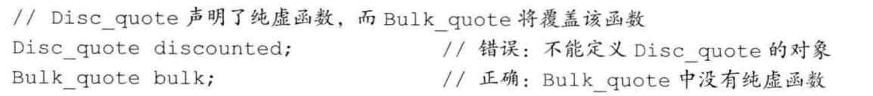

46、例子。重新实现Bulk_quote，让它继承Disc_quote而非直接继承Quote。

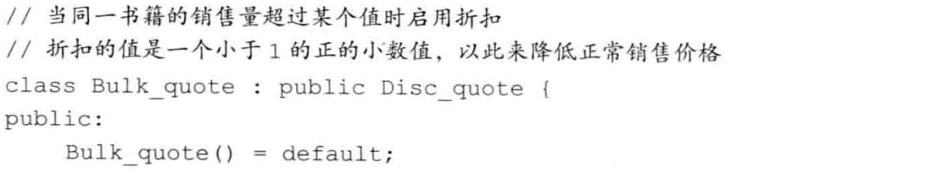

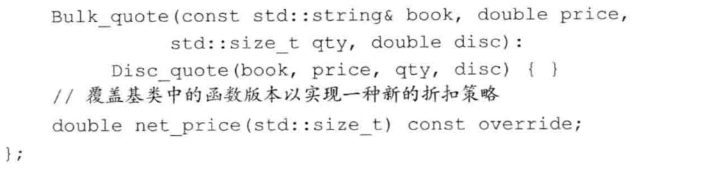

派生类构造函数只初始化它的直接基类。

套娃顺序：先运行Quote的构造函数、然后Disc_quote的构造函数，最后运行Bulk_quote的构造函数（从代码里看该函数无须执行实际的初始化或其他工作）。

47、重构的概念。在Quote的继承体系中增加Disc_quote类的重构的典型示例。

重构负责重新设计类的体系以便于将操作和/或数据从一个类移动到另一个类中。

48、每个类分别控制自己的成员的初始化过程，每个类还分别控制了其成员的对于派生类来说能否访问的权限。

49、受保护成员protected说明符的特点。

第一是，和private成员类似protected成员对于类的用户来说是不可访问的；

第二是，和public成员类似protected对于派生类和友元来说是可访问的；（友元可以访问私有成员）

第三是，派生类的成员或友元只能通过派生类对象来访问基类的protected成员。不能用基类对象。派生类对基类对象中的protected没有任何访问特权。

（关键）第三点通俗讲，派生类成员和友元只能访问派生类对象中的基类部分的protected成员，对于普通基类对象中的成员不具有特殊的访问权限。

下图。

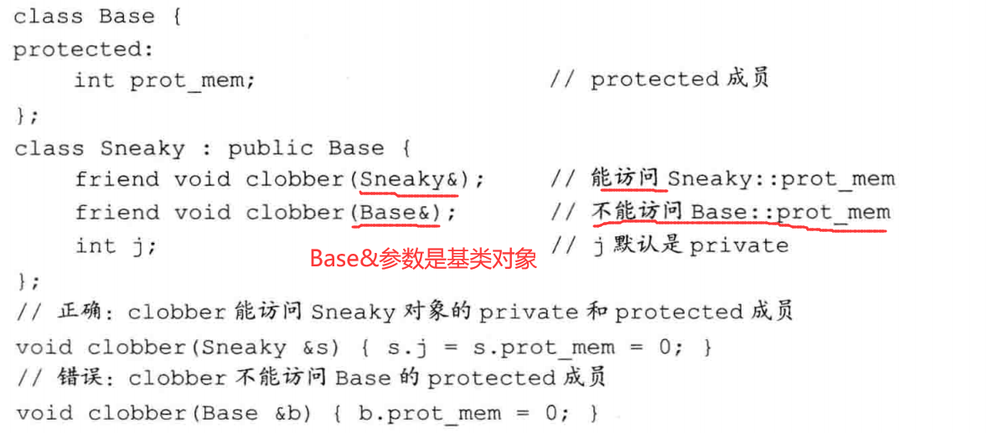

50、看到这里可以想到，一个类对其继承而来的成员的访问权限受到两个因素的影响：一个是基类中该成员的访问说明符，一个是派生类的派生列表中的访问说明符（其实这一点不影响，即使是private继承也不影响派生类的访问权限，但是书本上就是这么写）。例子：

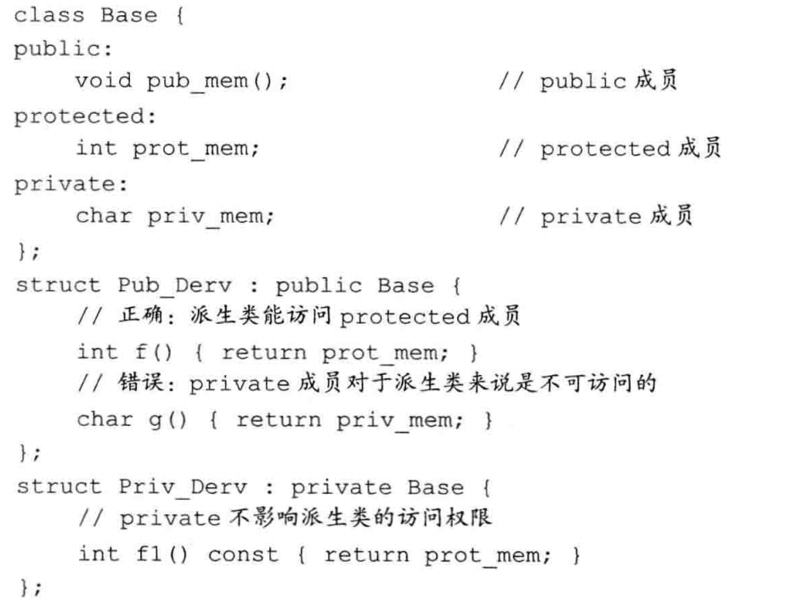

强调一次，就是类派生列表后面的继承访问说明符（public、protected、private）是为了控制派生类从基类继承而来的成员是否对派生类用户可见。

派生访问说明符对于派生类的成员（及友元）能否访问其直接基类的成员没有什么影响。对于基类成员的访问权限只与基类中的访问说明符有关。

再强调一次，课本说法：派生访问说明符的目的是控制派生类用户（包括派生类的派生类在内）对于基类成员的访问权限。（注意是用户）

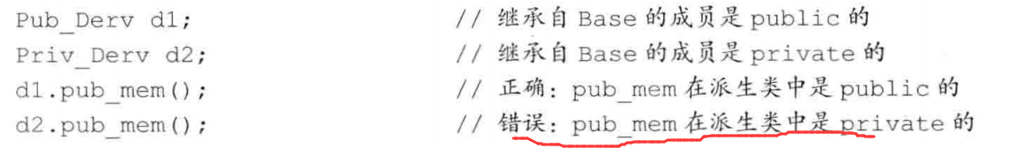

这里的d2是private继承了基类的类的对象，所以用户不能访问继承而来的基类的成员（即使这个成员在基类中是public的）。而d1是public继承基类的类的对象，可以访问基类的public成员。（这里隐含条件是，用户只可以访问基类public的成员，protected和private的成员不能访问）

51、派生访问说明符还可以控制继承自派生类的新类的访问权限。

Pub_Derv的派生类之所以能访问Base的prot_men是因为该成员在Pub_Derv中仍然是protected的。（这里可以明确，类派生访问说明符如果是public就不会改变基类内的访问说明符，再次说明public继承是一种“is-a”的关系）而Priv_Derv的派生类无法执行类的访问，对于它们来说Priv_Derv继承自Base的所有成员都是private的。

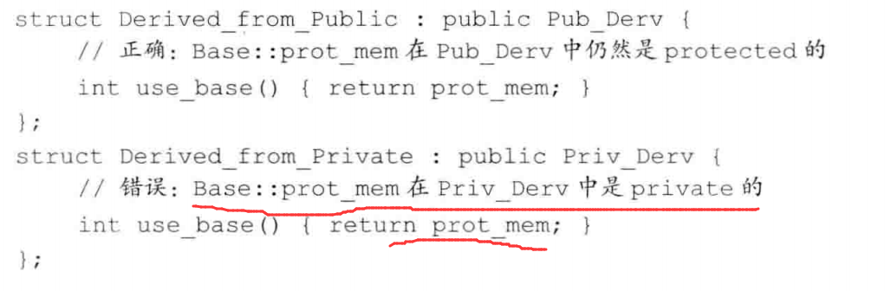

一句话：可以把继承的派生类当作是被继承类的用户。例如上面的Derived_from_Public就是Pub_Derv的用户，Derived_from_Private是Priv_Derv的用户。作为用户，它们对能否访问它们的基类的基类的成员取决于它们的基类是如何继承它们的基类的基类。（有点绕，但很好理解）

上面理解后再理解：假设有个Prot_Derv类protected继承了Base类，则Base的所有public成员在新定义的类都是protected的。Prot_Derv的用户不能访问pub_men，但Prot_Derv的成员和友元可以访问那些继承而来的成员。

52、（课本原话，有点绕，看例子理解）派生类向基类转换的可访问性。派生类向基类的转换是否访问由使用该转换的代码决定，同时抬升类的派生访问说明符也会有影响。转换知识(15.2.2)，（这点不明白呀）

例子（设D继承自B）：

只有当D是public地继承了B时，用户代码才能使用派生类向基类的转换；

如果D是protected或private继承B时，则用户代码不能使用该转换；

不论D以什么方式继承B，D的成员函数和友元都能使用派生类向基类的转换；

派生类向其直接基类的类型转换对于派生类的成员和友元来说是永远可以访问的；

（不明白）如果D继承B的方式public或protected 的，则D的派生类的成员和友元可以使用D向B的类型转换；反之如果D继承B的方式是private的，则不能使用。

小结：对于代码中的某个给定节点（就是某个类）来说，如果基类的公有成员是可访问的，则派生类向基类的转换类型也是可访问的，反之不行。

53、一些理解小结。

不考虑继承的话,我们可以认为一个类有两种不同的用户:普通用户和类的实现者。

其中，普通用户编写的代码使用类的对象，这部分代码只能访问类的public（接口）成员；实现者则负责编写类的成员和友元的代码，成员和友元既能访问类的public部分，也能访问类的private（实现）部分。

如果进一步考虑继承的话就会出现第三种用户，即派生类。基类把它希望派生类能够使用的部分声明成受保护的。普通用户不能访问受保护的成员，而派生类及其友元仍旧不能访问私有成员。

和其他类一样，基类应该将其接口成员声明为public的；同时将属于其实现的部分分成两组：一组可供派生类访问，另一组只能由基类及基类的友元访问。对于前者应该声明为protected的，这样派生类就能在实现自己的功能时使用基类的这些操作和数据；对于后者应该声明为private的。

54、友元关系不能传递、友元关系也不能继承。基类的友元在访问派生类成员时不具有特殊性（这句话的意思是基类的友元只能访问派生类成员中的基类部分）。类似的，派生类的友元也不能随意访问基类（盲猜派生类的友元也算是用户）。



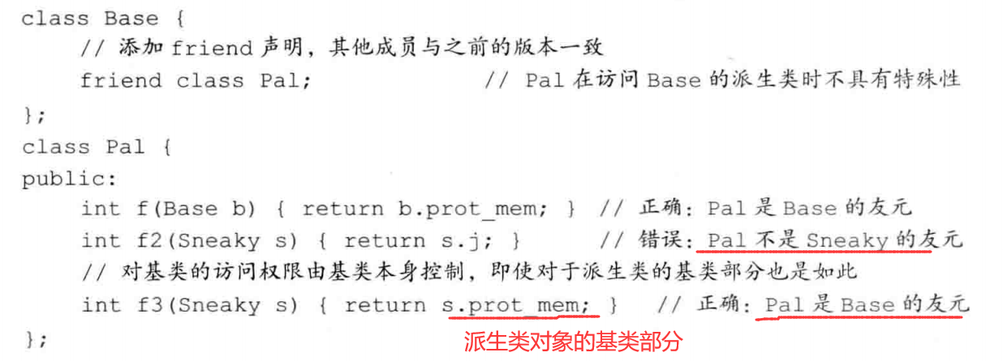

当一个类A将另一个类B声明为友元时，这种友元关系只对做出声明的类B有效。对于类A来说，其友元类B的基类或者派生类不具有特殊的访问能力。

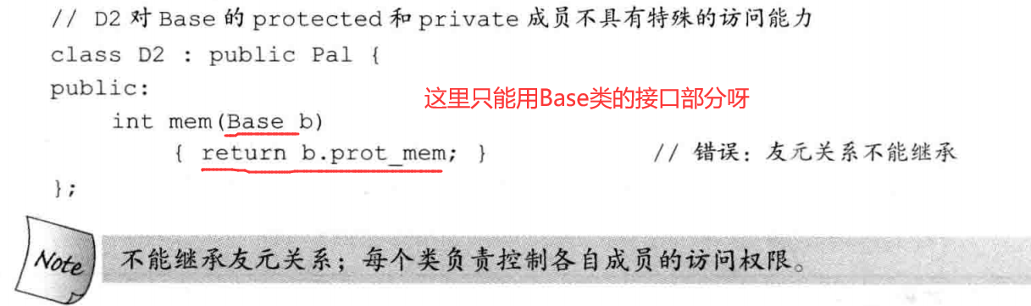

55、改变个别成员的可访问性。可以使用using声明来改变派生类继承的某个名字的访问级别。

因为Derived使用了private继承，所以size和n是Derived的private成员。而我们使用using声明语句改变了这些成员的可访问性。（这是针对用户的角度，一般就是改变基类的成员的可访问性）未改变之前：私有继承后，对于Derived的用户来说Base的部分是私有的不能访问的（其Derived派生类就是它的用户一种）。改变之后，Derived的派生类可以访问Base的n。



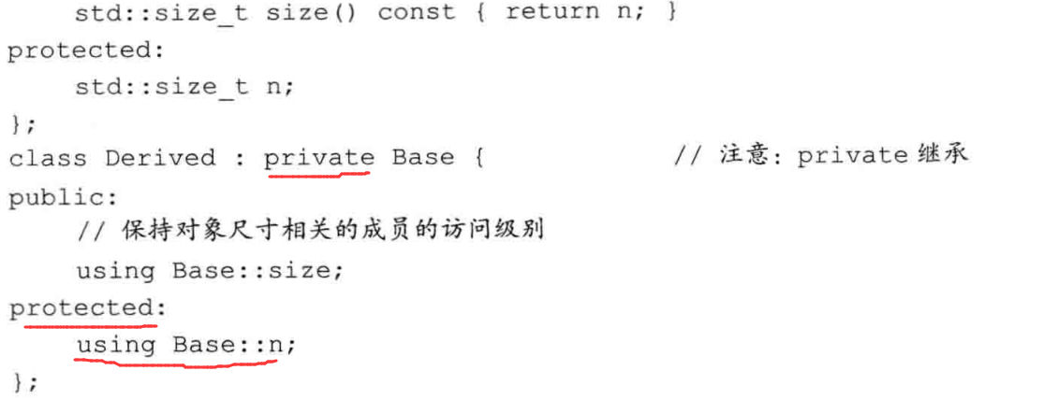

当然这里有个大前提，就是Derived作为Base的派生类，在Derived类内部使用using声明语句只能对其直接或间接基类中的任何可访问的成员有效。

56、默认的继承保护级别。默认情况下，使用class关键字定义的派生类是private继承的；而使用struct关键字定义的派生类是public继承的。

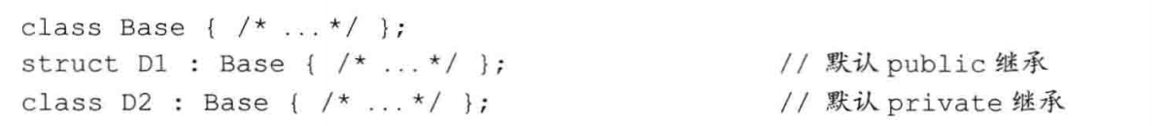

Tips：最好显式地把继承类型说出来避免误会啦

再谈谈struct关键字和class关键字的区别：默认成员访问说明符及默认派生访问说明符有差别，其他都一样。

57、类有作用域，类的作用域是指定义成员的那一块。当存在继承关系时，派生类的作用域嵌套在其基类的作用域之内。如果一个名字在派生类的作用域内无法正确解析，则编译器将继续在外层的基类作用域中寻找该名字的定义。

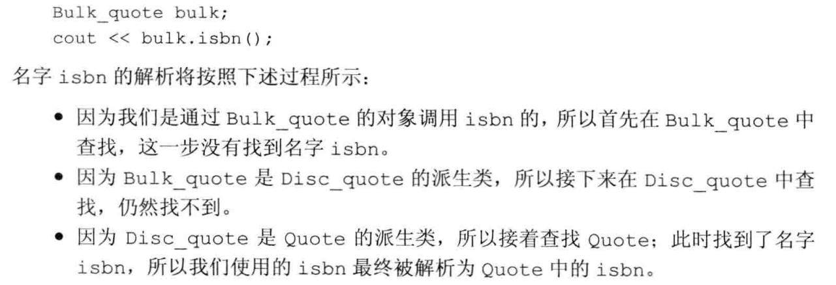

58、在编译时进行名字（静态类型名字）查找。一个对象、引用或指针的静态类型决定了该对象的那些成员是可见的，（感觉除了动态类型的虚函数之外）。即使静态类型与动态类型可能不一致（就是当使用基类的引用或指针时发生这种情况），但是我们能使用哪些成员仍然是由静态类型决定的（其实可以想象得到，因为当动态类型不一样时，如果存在虚函数，其实就可以当作是调用静态中的那个虚函数，不过此时的那个虚函数被派生类的成员覆盖掉了，只能调用动态对象的那个函数）。看个例子

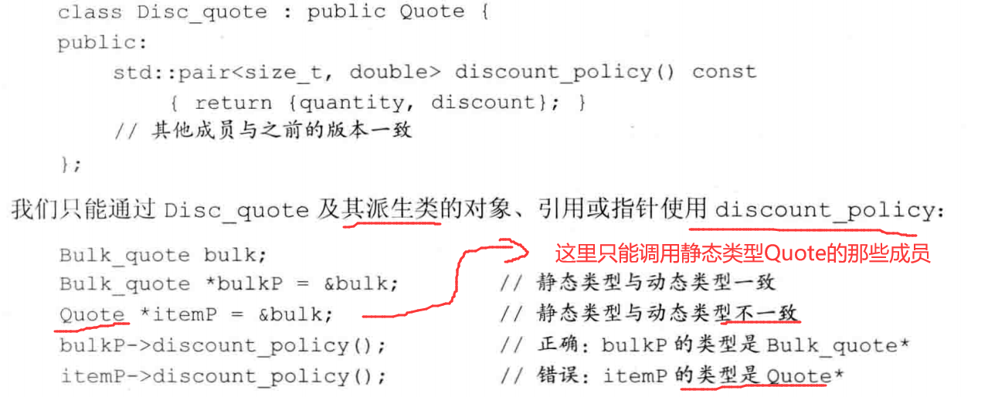

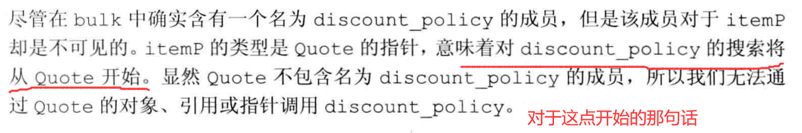

59、派生类的成员将隐藏同名的基类成员。这里的基类包括直接基类和间接基类。

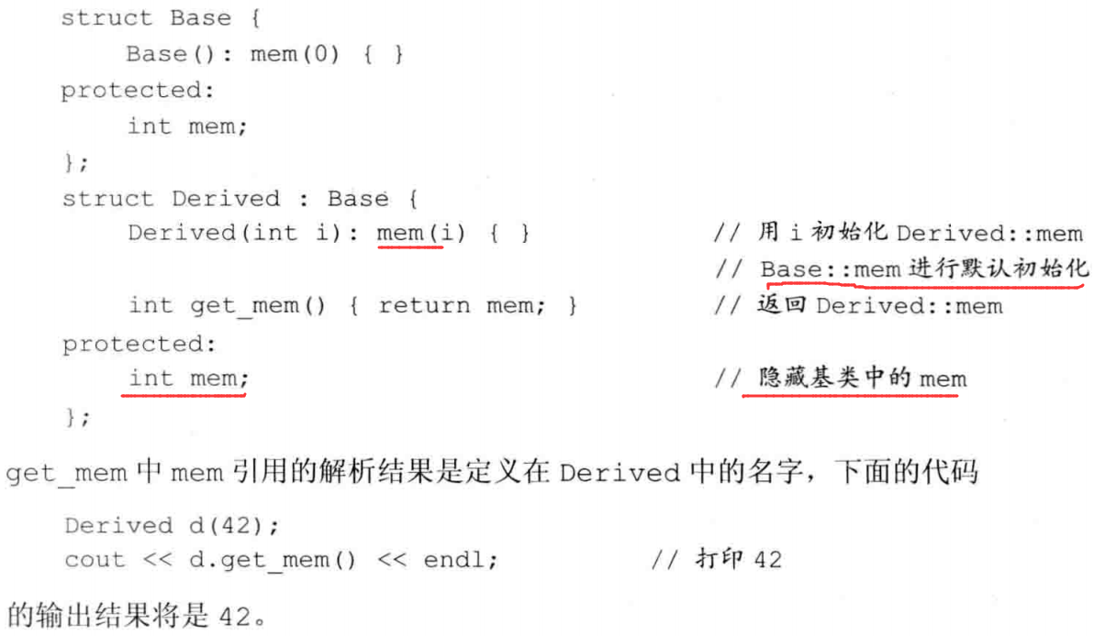

60、通过作用域运算符来使用隐藏的成员。Tips：除了覆盖继承而来的虚函数以外，派生类最好不要重用其他定义在基类中的名字。

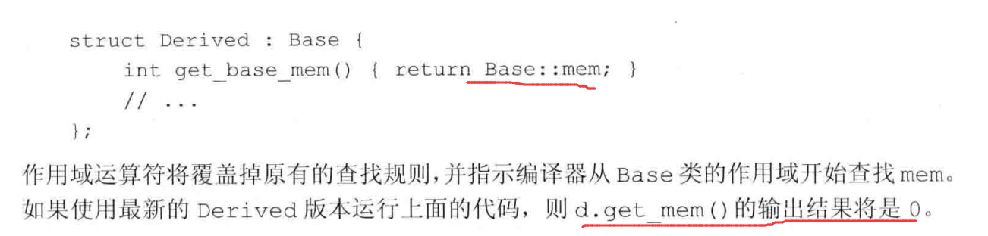

60、如果派生类（即内层作用域）的成员与基类（即外层作用域）的某个成员同名，则派生类将在其作用域内隐藏该基类成员。即使派生类成员和基类成员的形参列表不一样，基类成员也会被隐藏掉。（有点粗暴）,不是简单的函数重载。

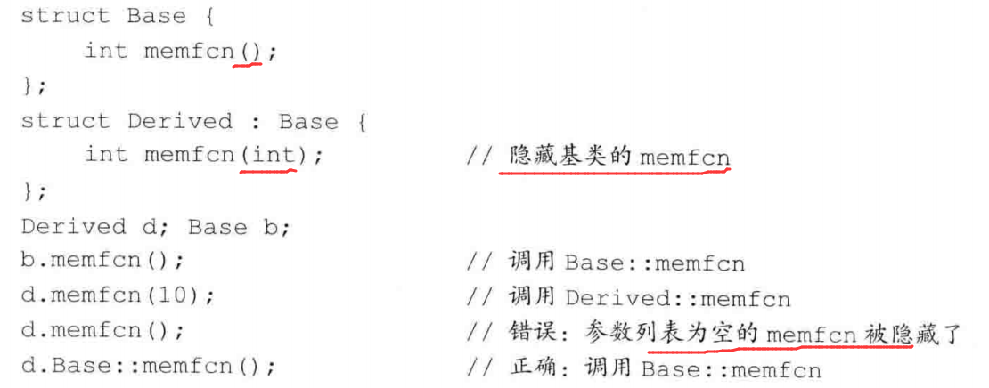

只要名字相同就会隐藏掉基类的那些同名的成员。（隐藏和覆盖是两码事？是的）

61、虚函数与作用域。上述可知（不是很懂）基类和派生类中的虚函数必须有相同的形参列表。假如基类与派生类的虚函数接受的实参不同，则我们就无法通过基类的引用或指针调用派生类的虚函数了。

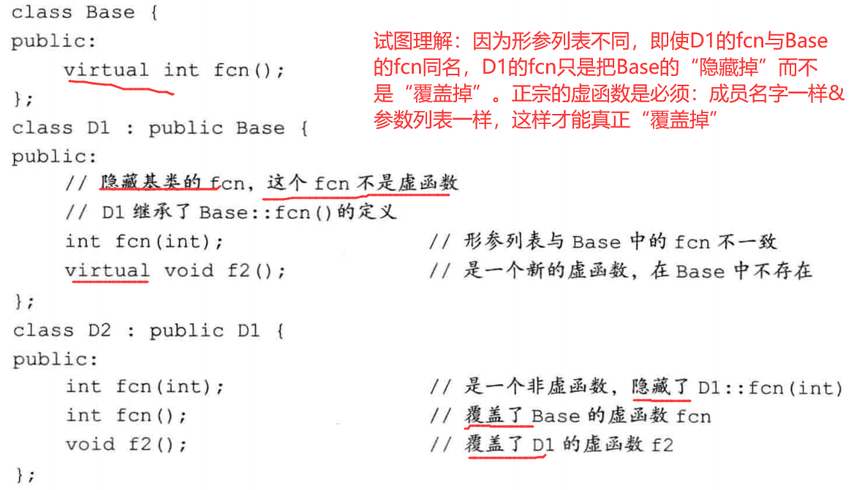

（试图理解：非虚函数同名就会隐藏掉外层，虚函数数会覆盖掉，但这与形参列表有什么关系。。。）

课本话：D1的fcn函数没有覆盖Base的虚函数fcn，因为它们的形参列表不同。实际上，D1的fcn将隐藏Base的fcn。此时D1有两个fcn，一个是D1从Base继承而来的虚函数fcn（不过在D1这里不是虚的啦），另一个是D1自己定义的接受一个int参数的非寻函数fcn。

62、通过基类调用隐藏的虚函数。一些调用方法。

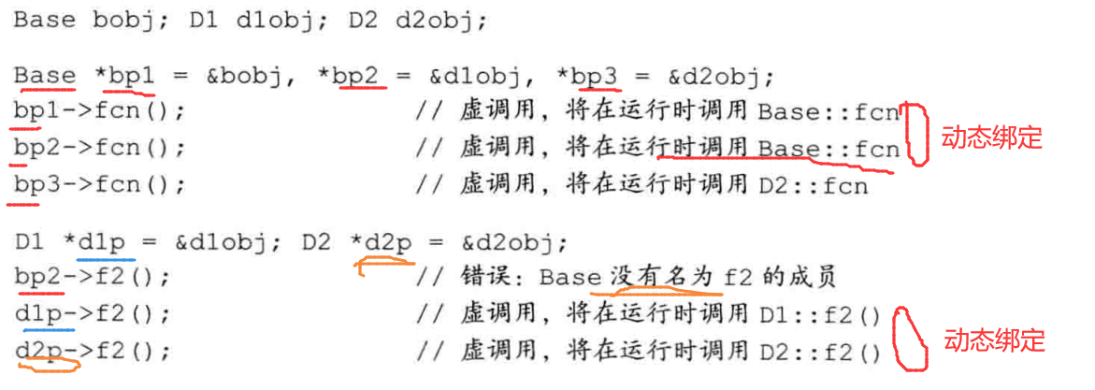

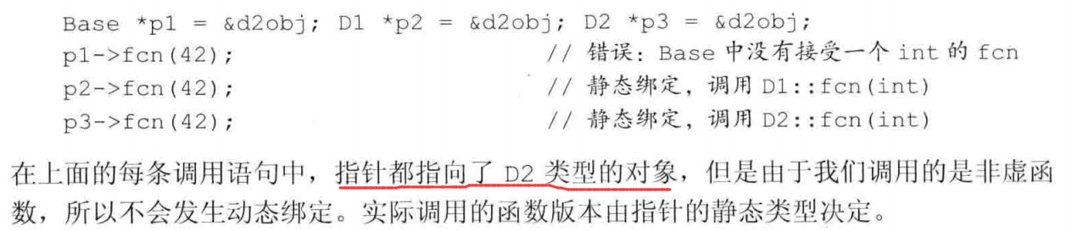

63、覆盖重载的函数。可以看到成员函数无论是否是虚函数都可以被重载。派生了可以覆盖重载函数的0个或多个实例。

方法是为重载的成员提供一条using声明语句，这样就无须覆盖基类中的每一个重载版本。因为using声明语句指定一个名字而不指定形参列表，所以一条基类成员函数的using声明语句就可以把该函数的所有重载实例添加到派生类作用域中啦。此时派生类只需要定义其特有的函数就可以了，而无须为继承而来的其他函数重新定义。

64、如果一个类（基类或派生类）没有定义拷贝控制操作，则编译器将为它合成一个版本。这个合成版本可以定义成被删除的函数。

65、（重点理解）在继承关系中，基类通常应该定义一个虚析构函数，这样就能动态分配继承体系中的对象。（然后可以正确地回收资源释放内存，直观上讲就是运行正确版本的析构函数）

例如。如果我们delete一个Quote*指针，则该指针有可能实际指向一个Bulk_quote类型的对象，如此一来编译器必须清楚它应该执行的是Bulk_quote的析构函数。这样就体现了在基类中将析构函数定义成虚函数的重要性。

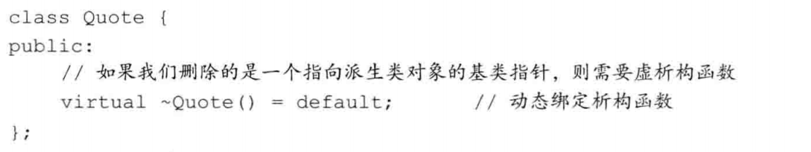

和其他虚函数一样，析构函数的虚属性也会被继承。（啊咧？看前面的D1和D2）

只要基类的析构函数是虚函数，就能确保当delete基类指针时将运行正确的析构函数版本。

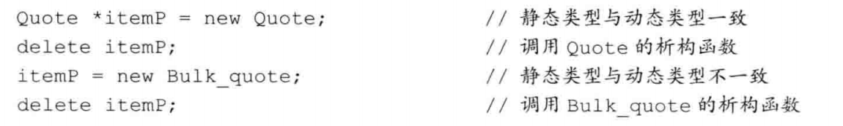

如果基类析构函数不是虚函数，那么delete一个指向派生类对象的基类指针将产生未定义的行为。

66、一条经验准则：如果一个类需要析构函数，那么它也同样需要拷贝和赋值操作。基类的析构函数并不遵循上述准则。

一个基类总是需要析构函数，而且它能设为虚析构函数。此时该基类析构函数为了成为虚函数而令内容为空。此时我们无法由此推断该基类还需要赋值运算符或拷贝构造函数。

67、虚析构函数将阻止合成移动操作。(13.6.2)基类定义虚析构函数会对基类和派生类的定义产生一个间接影响：如果一个类定义了析构函数，即使它通过=default的形式使用了合成的版本，编译器也不会为这个类合成移动操作。

68、基类或派生类的合成拷贝控制成员同样有：合成的构造函数、赋值运算符、析构函数，它们对类本身的成员一次进行初始化、赋值、销毁。另外，这些合成的成员还负责使用直接基类中对应的操作对一个对象的直接基类部分进行初始化、赋值或销毁。

例如。

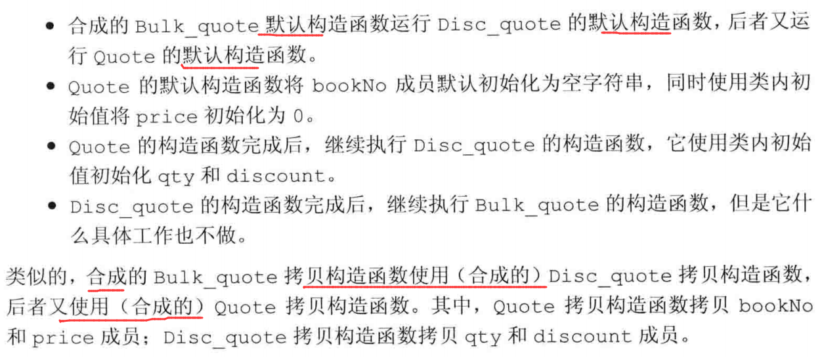

这里有一个要求就是，相应的成员（默认构造函数/拷贝构造函数等）都应该是可访问的且不是一个被删除的函数。

69、用的Quote继承体系中，所有类都使用合成的析构函数。其中派生类隐式地使用而基类通过将其虚析构函数定义成=default显式地使用。

合成的析构函数体是空的，其隐式的析构部分负责销毁类的成员。

对于派生类的析构函数来说它负责销毁派生类自己的成员和销毁派生类的直接基类；该直接基类又销毁自己的直接基类如此套娃直至继承链的顶端。

70、如果一个类定义了析构函数那么它不能拥有合成的移动操作，如果移动这个类的对象实际使用的是拷贝操作。如果一个类没有移动操作那么它的派生类也没有的噢。

71、派生类中删除的拷贝控制与基类的关系。基类和派生了可以将其合成的默认构造函数或任何一个拷贝控制成员定义成被删除的函数(13.1.6)。另外，某些定义基类的方式也可能导致有的派生类成员成为被删除的函数：

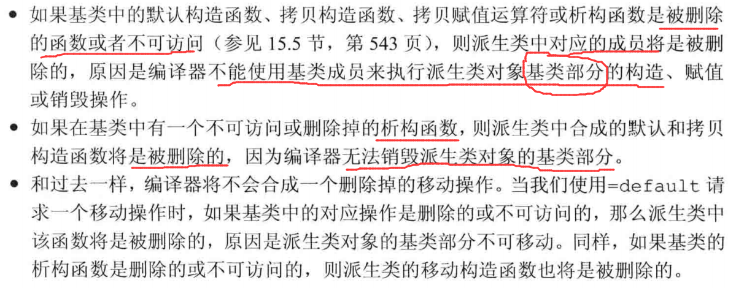

例子。

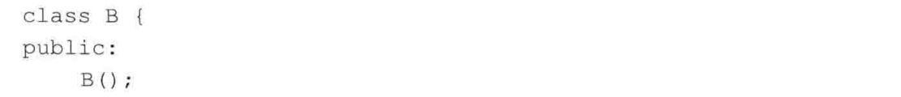

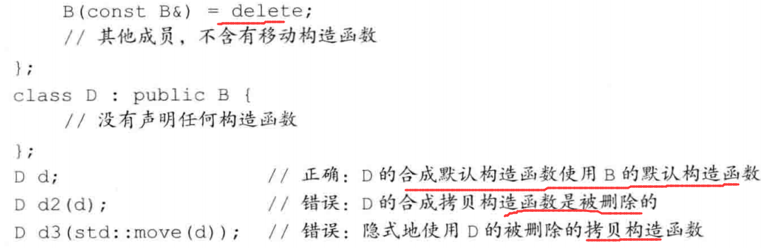

基类B含有一个可访问的默认构造函数和一个显式删除的拷贝构造函数。

因为定义了拷贝构造函数，所有编译器不会为B合成移动构造函数。(13.6.2)

因此我们既不能移动也不能拷贝B的对象。

如果B的派生类希望它自己的对象能被移动和拷贝，则派生类需要自定义相应版本的构造函数。当然这过程派生类还需要考虑如何移动或拷贝其基类部分的成员。

经验：在实际编程中，如果在基类中没有默认、拷贝、移动构造函数，则一般情况下派生类也不会定义相应的操作，因为很麻烦。

72、移动操作和继承

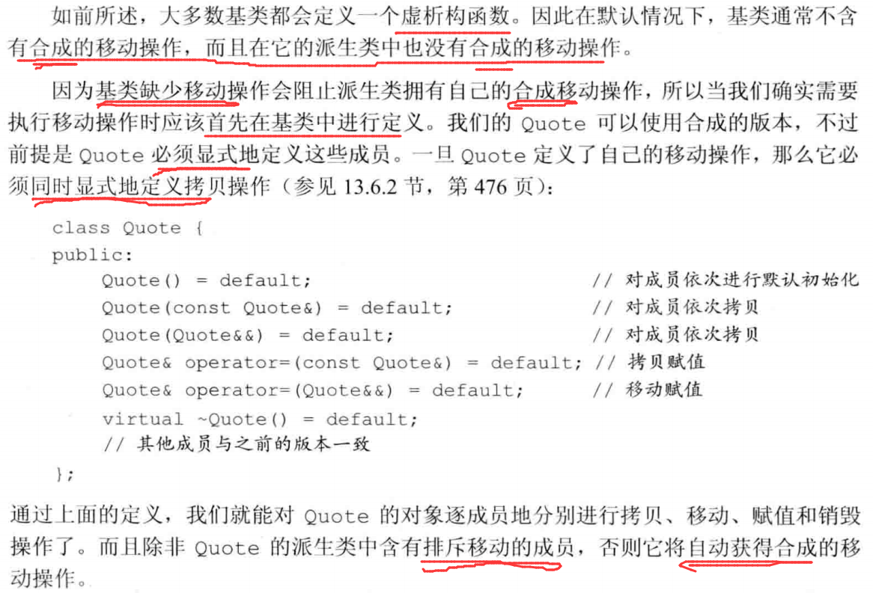

73、派生类的构造函数要初始化派生类自己的成员和派生类对象的基类部分；

派生类的拷贝和移动构造函数、赋值运算符，在拷贝、移动、赋值自己的成员时，也要拷贝、移动、赋值基类部分的成员。

74、和构造函数及赋值运算符不同的是，析构函数只负责销毁派生类自己分配的资源。对象的成员是被隐式销毁的(13.1.3)，派生类对象的基类部分也是自动销毁的。

75、定义派生类的拷贝或移动构造函数。

派生类定义拷贝或移动构造函数时，通常使用对应的基类构造函数初始化对象的基类部分。

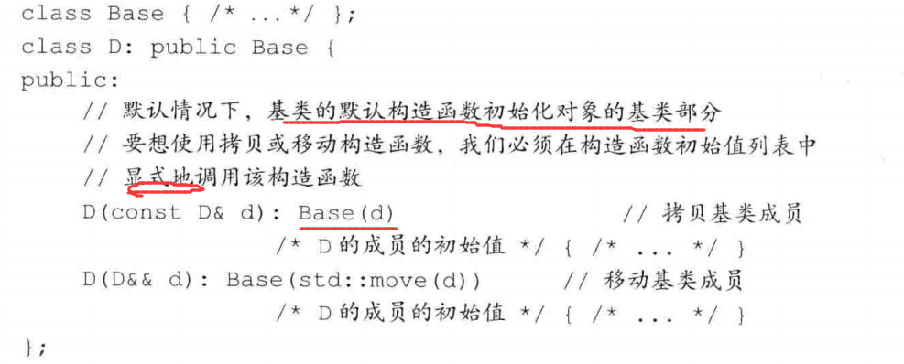

Base(d)一般会匹配Base的拷贝构造函数，D类型的对象d将被绑定到该构造函数的Base&形参上。

Base的拷贝构造函数负责将d的基类部分拷贝给要创建的对象。

如果没有提供基类的初始值（没有显式的调用基类构造函数，就会默认初始化基类部分而非拷贝）

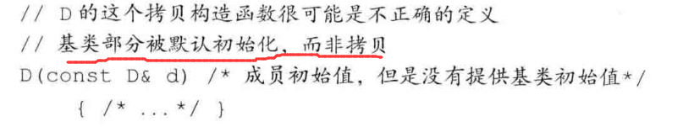

上图中，Base的默认构造函数将被用来初始化D对象的基类部分。假定D的构造函数从d中拷贝了派生类成员，那个这个新构建的对象就！很奇怪！它的Base成员被赋予了默认值，而D成员的值却是从其他对象拷贝而来的。（拷一半不拷一半什么意思？）

因此：

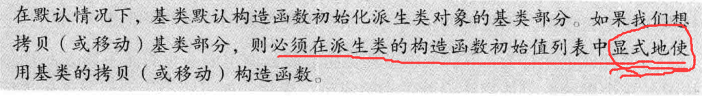

76、派生类的赋值运算符。也是一样的思想啦：必须显式地为其基类部分赋值。



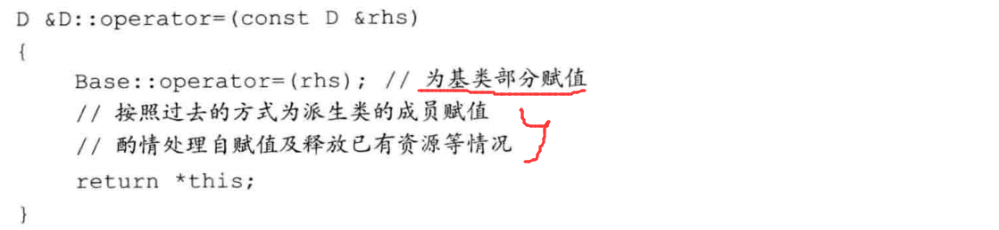

这里的Base::operator=(rhs);调用语句要执行Base的拷贝赋值运算符没错，至于要用的是Base自己显式定义的还是编译器合成的都无关紧要。

77、值得注意的是：无论基类的构造函数或赋值运算符时自定义的版本还是合成的版本，派生类的对应操作都能使用它们（所以一般都放在非private那里，放在private那里或=delete就是单例模式，看其他书）。

78、派生类析构函数。在析构函数体执行完后，对象的成员（包括基类部分）会被隐式销毁。和构造函数和赋值运算符不同的是，派生类析构函数只负责销毁由派生类自己分配的资源：

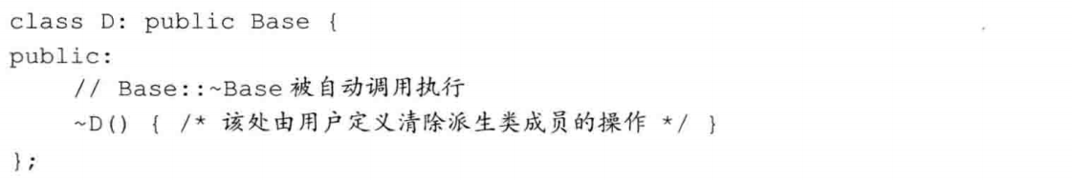

注意：对象销毁的顺序与其创建的顺序相反。首先执行派生类析构函数；然后执行基类的析构函数，以此类推沿着继承体系的反方向知道最后。

79、在构造函数和析构函数中调用虚函数。如果构造函数或析构函数调用了某个虚函数，则我们应该执行与构造函数或析构函数所属类型相对应的虚函数版本。原因是：对象销毁的顺序正好与其创建的顺序相反。当执行基类的构造函数时，该对象的派生类部分时未被初始化的状态；当执行基类的析构函数时，派生类部分已经被销毁掉了。

80、容器与继承。因为不允许在容器中保存不同类型的元素，所以我们不能把具有继承关系的多种类型的对象直接存放到容器中。否则：（例如）

定义一个vector保存购买的几种书籍，我们不能用vector保存Bulk_quote对象，因为不能将Quote对象转换成Bulk_quote（基类不能变成派生类）；也不能使用vector保存Quote对象，因为即使能把Bulk_quote对象放在vector中，但这些对象再也不是Bulk_quote对象了，因为它的派生类部分会被忽略掉。

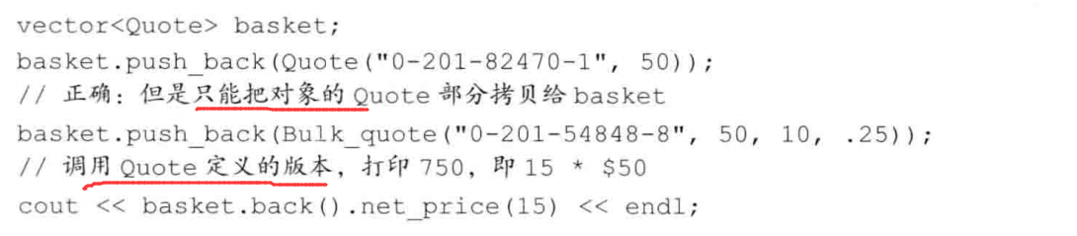

一句话：当派生类对象被赋值给基类对象时，其中的派生类部分将被“切掉”，因此容器和存在继承关系的类型无法兼容。

81、在容器中放置（智能）指针而非对象。派生类的普通指针/智能指针都能转换成基类的普通指针/智能指针。

当我们希望在容器中存放具有继承关系的对象时，实际上存放的通常是基类的指针（选择智能指针更好），一样，这些指针所指对象的动态类型可能是基类类型也可能是派生类型。

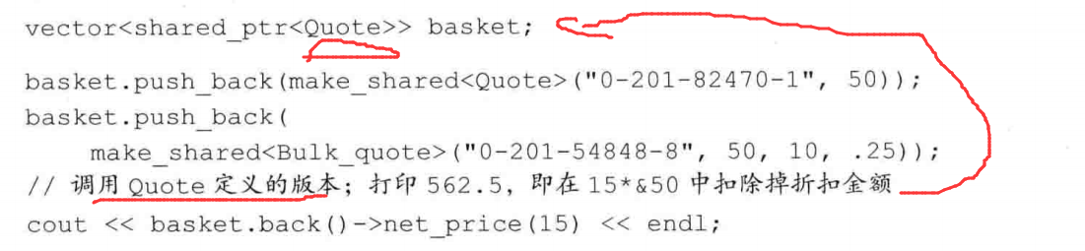

这里的画线部分有疑问：既然是依赖于指针所指对象的动态类型，那么为什么不是执行Bulk_quote的net_price呢？

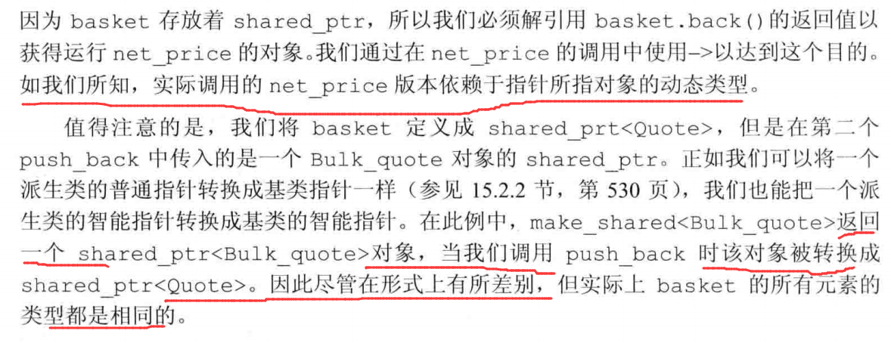

是不是放进去的都是shared_ptr<Quote>对象，但实际是shared_ptr<Bulk_quote>对象？